**基于肌电手环的动作识别及康复应用**

摘 要

临床实践与肌电信号相关研究中，有效从采集到的肌电信号中提取出具有实际意义的信息，进而对肌肉状态、人体动作、病例康复情况做出感知与预测，依赖于特征分析与提取方法的选择与设计。通过采集分析患者完成指定动作范式时的表面肌电信号，可以对患者的运动功能康复状态进行评估，从而帮助康复医师制定更个性化的康复训练方案。

本文基于肌电手环采集到的多导联表面肌电信号，对其特征进行提取，利用模式分类的方式识别该信号特征对应的人体手部动作肌肉模态，进而实现人体动作识别功能。在实验室前期系统的基础上，设计并完善基于表面肌电的康复训练及状态评估系统，使其更具有实际应用价值。该系统基于B/S架构，可为特定患者选择多种动作范式进行训练，同步采集分析和存储多导联表面肌电数据，获取特定动作范式的时频特征并进行可视化。系统可采集特定患者某一特定范式下的肌电信号，基于LightGBM框架，实时训练针对该患者的个性化打分模型。此外，系统基于表面肌电数据对患者选定的动作范式进行评估打分，系统可外接康复手套，手套在动作得分低于设定阈值时会带动患者手部进行康复训练。

**关键词：**机器学习，模式识别，康复医疗

**Action Recognition and Rehabilitation Application based on Electromyographic Bracelet**

**ABSTRACT**

In clinical practice and research related to electromyographic (EMG) signals, whether information with practical significance can be effectively extracted from the collected EMG signals, and then the perception and prediction of muscle status, human body movements, and case rehabilitation can be made correctly, rely on method selection and design of feature extraction. By collecting and analyzing surface EMG signals of patients when they complete specified paradigm movements, the patient's motor function rehabilitation status can be evaluated, thereby helping rehabilitation physicians to formulate more appropriate personalized rehabilitation training programs.

In this paper, based on the multi-lead surface EMG (sEMG) signal collected by the electromyographic bracelet, its features are extracted, and the pattern classification method is used to identify the human hand action muscle mode corresponding to the signal feature, and then realize the human action recognition function. On the basis of previous laboratory system, I design and improve the surface electromyography-based rehabilitation training and state evaluation system to make it more practical. The system is implemented based on B/S architecture, which can select a variety of training paradigms for a specific patient. The system can collect, analyze and store multi-lead surface electromyographic data synchronously, and obtain and visualize time-frequency features related to specific actions. The system evaluates and scores the patient's movements based on the EMG data. The system can also be connected with mechanical gloves. The system can collect the EMG signals of a specific patient under a specific paradigm, and based on the random forest algorithm, train the scoring model for a specific patient in real time. In addition, when the movement score is lower than the set threshold, the gloves will drive the patient's hand for rehabilitation training.

**Key words：**machine learning, pattern recognition, rehabilitation treatment

目 录

1 绪论 1

1.1 课题背景 1

1.1.1 肌电信号的产生 1

1.1.2 常用的表面肌电信号分析方法 2

1.1.3 特征分类 3

1.1.4 基于表面肌电信号的人体识别研究现状与挑战 4

1.2 本文研究的内容与目标 4

1.2.1 研究内容 4

1.2.2 研究目标 6

1.3 本文组织结构 6

2 需求分析 7

2.1 整体需求分析 7

2.1.1 目标用户 7

2.1.2 应用场景说明 7

2.2 总体功能分析 7

2.2.1 总体功能结构 7

2.2.2登录/注册功能需求 8

2.2.3 数据采集功能需求 8

2.2.4 信号分析功能需求 8

2.2.5 交互功能需求 9

2.2.6 模型训练功能需求 10

2.3 界面需求分析 10

2.3.1 界面需求概述 10

2.3.2 登录/注册页界面需求 10

2.3.3 实验列表页界面需求 11

2.3.4 过程演示页界面需求 13

2.3.5 新建实验页界面需求 13

2.3.6 结果分析页界面需求 14

3 系统设计与实现 15

3.1 准备环节 15

3.1.1 开发环境简介 15

3.1.2 使用的硬件外设简介 15

3.2 范式设计 17

3.2.1 神经机理 17

3.2.2 范式设计 18

3.2.3 范式序列的确定 18

3.3 交互部分的实现 18

3.3.1 数据缓冲区的实现 18

3.3.2 页面插件的使用 19

3.3.3 前端界面的设计 20

3.4 整体系统构建 24

3.4.1 系统结构说明 24

3.4.2 系统的存储结构 24

3.4.3 系统工作流程说明 26

4 实验与数据分析 27

4.1 数据处理 27

4.1.1 数据滤波 27

4.1.2 数据的切分与生成 27

4.2 评估算法 28

4.2.1 所使用的数据集介绍 28

4.2.2 LightGBM框架简介 28

4.2.3 评估得分的具体设计 28

4.2.4 模型的编码与训练 29

4.3 实验数据分析 30

4.3.1 时域特征计算 30

4.3.2 时频特征计算 30

5 测试和结果 31

5.1 特征分类模型结果 31

5.2 系统交互康复训练结果 31

6 总结和展望 35

6.1 总结 35

6.2 展望 35

参考文献 36

谢 辞 39

# 1 绪论

## 1.1 课题背景

### 1.1.1 肌电信号的产生

人体生物电信号是载由人的行为信息的神经元传输到人体组织时所激发的电位差之和，与人类行为意图有着密切的联系[1]。

骨骼肌是人体运动系统的动力部分，其在神经系统的支配下，通过收缩牵引骨骼进行运动。组成骨骼肌的最小功能单位是运动单元（Motor Unit，MU），如图1.1所示，一个运动单元由一个α运动神经元和受该神经元支配的，与其轴突相隔运动终板的肌纤维组成。

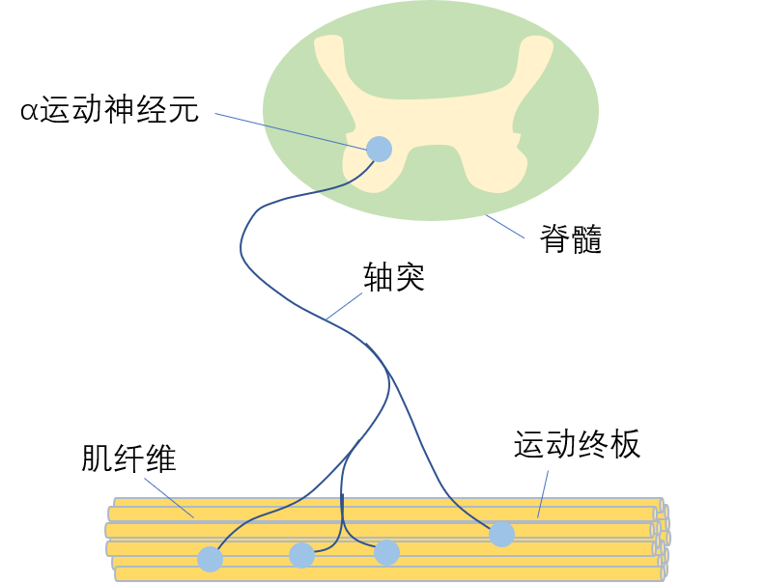

图1.1 运动单元图示

当人体运动时，大脑将运动指令传输到中枢神经系统，同时，肌肉的外周感知也提供信息给中枢神经系统，产生发放冲动[3]。神经元产生的每一个发放脉冲都会导致与它相连的肌纤维产生跨膜电位。该电位通过α运动神经元的轴突在MU之间进行传递，当传至神经末梢时，会引起肌纤维和肌肉运动终板之间的耦合作用。该作用产生的乙酰胆碱会提高肌纤维和运动终板之间的膜通透性（主要是钠离子（Na+）渗透性），使肌肉黏膜出现去极化，最终导致肌纤维表面产生电信号。一般情况下，一条MU神经元与多条肌纤维相连，故将该条神经元所连接的全部肌纤维表面形成的电位总和称为该MU的动作电位（Motor Unit Action Potential, MUAP）。

动作电位沿着肌纤维传播的过程中，传递前后的电位信号不同，导致肌纤维中的肌球蛋白与肌凝蛋白相互折叠，最终致使肌纤维收缩。在受到来自包括外界和神经系统的刺激时，骨骼肌为了维持该收缩状态，就需要持续通过上述过程刺激MU，从而在肌肉纤维表面产生一系列动作电位，即MU动作电位序列（Motor Unit Action Potential Trains, MUAPT）。

表面肌电信号（sEMG）是多个MUAPT叠加在一起经由皮肤和脂肪构成的容积导体滤波后，在皮肤表面呈现的时间和空间上综合叠加的结果。置于皮肤表面的肌电信号电极可以捕获一定范围内所有活跃状态下的MU的动作电位叠加，即皮肤表面的电流变化，无创地采集表面肌电信号数据。

表面肌电信号除具备生物电信号普遍共有的特点外，也具备一定的特性，主要包含以下几点。

1. 表面肌电信号是一种低频弱电信号，信号幅度小，幅值一般在0.01~10mV，频谱范围介于0~1000Hz 之间。其主要能量集中于20~150Hz，一般要比肢体运动超前30~150ms 产生。对于残肢等疾病患者来说，表面肌电的幅度峰值往往低于0.35mV。

（2）个体特异性。不同受试者的表面肌电信号往往会因为体征（如性别、年龄、健康状况等）差异而有所区别。但对于同一受试者，其在多次完成同一范式动作时所产生的表面肌电信号一般非常地接近。因此，受试者的体征会影响到模型打分的准确度。在打分模型训练数据采集时，要求用户本人或者相似体征受试者参与数据采集，这样构建的系统会更具有使用价值。

（3）波动性。表面肌电信号会随着采集时肌肉组织的用力程度产生显著变化。受试者在完成动作手势时会出现因肌肉疲劳和用力不一而导致的信号数据差异，因此在实际应用时需要尽可能排除波动性的干扰[2]。

### 1.1.2 常用的表面肌电信号分析方法

如何从采集到的表面肌电信号中提取出可供分析且有用的信息，进而实现对肌肉状态、动作与病理的感知预测等目的，很大程度上依赖于对采集信号的特征分析与提取方法。在不同的研究目标和应用场景下，表面肌电信号的处理任务不尽相同，因此选用的处理方法也不尽相同。不同的肌电处理方法侧重于不同的表面肌电信号特征，处理特征时使用的具体策略也有所区别，使得不同的处理方法可以实现不同的研究目的。

从本质上来说，表面电极所采集到的肌电信号是一种时域信号，故可以使用一些常见的传统时域信号分析方法进行信号特征提取。常用的传统肌电信号分析方法可分为时域分析、频域分析和时频分析三大类。

a. 时域分析

时域分析将采集到的表面肌电信号作为一段时间序列函数来进行分析，通过该方法可以采集表面肌电信号中的一些统计特征[4]。肌电信号分析中常用的时域特征有方差、均方差、绝对值积分、过零点数、最大幅值、Willison幅值等。

时域分析通过建立肌电信号的线性模型，把肌电信号看做一段定量可预测的随机过程[5]。例如，在对肌肉疲劳性的分析中，Kim等人在量化肌肉疲劳模型时，发现得到的线性自回归预测模型在收缩力保持在15%～45% 肌肉最大主动拉力（muscle maximal voluntary contraction, MVC）时，第一个系数的敏感值最高，在收缩力为 $45\%\sim 60\% MVC$ 时，该系数的可靠性最高[6]。

b. 频域分析

频域分析指对表面肌电信号的频率特性分析，可反映肌电信号在不同频率范围内的强度，得到肌电信号频率特征信息，也称功率谱分析。频域分析以傅里叶变换（Fourier Transform, FT）、快速傅里叶变换（Fast Fourier Transform, FFT）为代表，在表面肌电信号的检测与分析方面表现出了极大的应用价值，且在临床应用上发挥了重要作用。

例如，Rnager等人使用FT变换的方法，将采集到的表面肌电信号进行频域分析，通过观察高频信号与低频信号的幅值比例，发现了进行控制用力与自发用力等动作时，神经肌肉患者与健康受试者之间的功率谱差异[7]；Bilodeau等人通过研究表面肌电信号功率谱随肌肉力量的大小而产生的变化，发现了皮层厚度在功率谱变换中起到的重要作用[8]；Farina对表面肌电信号低频部分的中心频率偏移现象进行分析，得出了该偏移现象与肌肉营养不足之间的相关关系[9]。

c. 时频分析

传统的傅立叶变换方法只专注于分析表面肌电信号的频率特征，分析结果中并不能提供信号在时域内的额外信息。基于此，针对表面肌电信号的非平稳时变的产生机理特性，研究者们将时域和频域结合来分析信号特征，多种时间-频率方法逐渐被应用于肌电分析领域。例如，短时傅里叶变换（Short Time Fourier Transform, STFT）、乔伊-威廉姆斯分布（Choi-Williams Distribution, CWD）、维格纳分布（Wigner-Ville Distribution, WVD）、小波变换（Wavelet Transform, WT）、马跟诺-希尔谱图分布（Magno-Hill Spectrum Distribution, MHSD）等表面肌电信号时频分析方法，被广泛应用在病况评估、动作识别、疲劳分析等领域[10]。

例如，Jang等人使用WVD方法，对上肢单通道表面肌电信号进行特征识别与相关分析[11]；Davies等人使用SFTF和WVD方法处理表面肌电信号，对肌肉疲劳度进行分析[12]；Bonato等人使用CWD方法，对疲劳状态下的表面肌电信号进行细致分析[13]。WT方法在时域和频域两方面均具有局部性质，因而可以很好地捕捉信号局部特征，并且支持多通道滤波，被广泛应用于疲劳度分析、疾病过程研究、力与肌电相关性、康复医疗辅助等研究领域[14]。

除上述传统分析方法外，在生命科学和康复医学领域，随着复杂系统及其分析方法的发展，新的分析方法逐步应用到表面肌电信号分析领域[15]。例如，分形维[16]、盒子维[17]、分数维[18]、李雅普诺夫指数[19][20][21]、近似熵[22]、Hilbert-Huang变换[23]、L-Z复杂度[24]等非传统信号处理方法都被逐步用于表面肌电信号的分析与特征提取工作中。

### 1.1.3 特征分类

近些年随着机器学习、神经网络等技术的兴起[25]，先使用传统特征提取算法对表面肌电信号进行分析与特征提取，再将提取到的特征信息输入算法模型进行进一步的分类或评价处理，逐渐成为肌电分析领域较为常见的研究方法。

相关研究在特征提取阶段通常会对采集的肌电数据使用多种提取算法计算得到一组数据，这组数据由多种区分度较高的信号特征构成，被称为特征集合。从肌电数据中提取的特征通常是高维的，而高维的特征空间会导致模型计算复杂度大幅增加并引起分类器泛化性能的明显下降，因此需要采用降维算法进行处理，比如特征抽取和特征选择等方法。经过降维处理后，特征集合被作为输入用于训练分类器，常见的分类器如线性判别分析、K最邻近、支持向量机、贝叶斯分类器[26]。

针对不同的肌电信号动作识别问题，研究人员在使用机器学习方法时通常会尝试组合不同的特征集合和分类器来识别手势。例如，Kim 等人通过计算分析单通道肌电信号的时域、频域和时频域特征，在决策级融合中使用 K 最近邻和贝叶斯分类器的线性组合对 20 种手势进行识别分类[27]。Phinyomark 等人提取出了表面肌电信号的 37 类典型特征，使用线性判别方法对提取出的特征进行了研究分析，并推荐了其中 7 类非冗余特征作为手势识别的特征输入[28]。Guo 等人对比了神经网络和支持向量机在识别 8 种人体上肢动作中的分类性能，结果表明支持向量机在实时实验中性能表现更好[29]。Senturk 等人使用 6 种不同的机器学习算法对取自 UCI2019 肌电数据集的 7 类手势动作进行了分类测试，结果表明朴素贝叶斯以 96.43%的高精度识别率领先于研究中的其他方法[30]。Khan 等人基于表面肌电信号提取出的谱域特征，使用支持向量机分类器在 4 种不同的手势上进行训练，实现了98.9%的分类准确率[31]。

### 1.1.4 基于表面肌电信号的人体识别研究现状与挑战

人们对肌电信号的研究已经有几百年的历史。早在18世纪，意大利学者Galvani发现对肌肉进行电刺激时肌肉会发生收缩，且肌肉的电信号能够以电位的形式被测量出来。自上世纪二十年代首次对肌电信号采用插入式测量方式进行研究以来，发展到今天，研究者们主要对插入式肌电信号、表面肌电信号两种信号进行研究。与插入式测量肌电信号相比，直接在皮肤表面进行测量有更多优点：表面电极能够简单快速地对测量对象进行测量，而不会对测量对象造成伤痛；表面电极能被反复应用；表面肌电信号包括更多与肌肉有关的信息。鉴于上述优点，近年来关于表面肌电信号的研究逐渐增多[3]。

手势识别与交互是基于表面肌电信号（sEMG） 的人体动作识别的研究热点之一。如Fistre，Tanaka 通过前臂4通道sEMG 识别6类手腕动作用于实时控制音乐播放器[33]。Naik等人搭建了一个可以由分布在手前臂的sEMG传感器检测信号并识别手指和手腕运动的分类系统[34]。

非显见动作与精细动作识别是该领域的另一重要研究方向。例如，Saponas等人的研究工作致力于使用sEMG识别包含有 4-5个精细手指运动的动作集并以此控制手机[34][44][45]。

同其他生物电信号一样，我们仍然无法真正理解和解释各种肌电现象产生的本质。这导致了我们仍然无法有效地分析、提炼和解释肌电信号，这也在一定程度上限制了包括 sEMG信号在内的以生物电信号为基础的人体动作识别技术的发展。也正因如此，基于 sEMG的人体动作识别与康复研究充满着机遇与挑战。

从基于sEMG的人体动作识别的国内外研究现状来看，使用sEMG进行人体动作识别有一定研究历史且己在市场上出现部分成熟的可用于康复治疗的商业化产品，尽管功能还不是十分完善。但是，以表面肌电信号为基础的康复研究的发展时间不长，仍处于初步探索阶段，目前的研究中还存在很多问题：

(1) 与人类肢体能够完成灵活的动作和表达丰富的信息相比，可用于识别的动作模式非常有限，基于 sEMG的动作识别主要还局限在 4-8 类手势动作的识别研究，缺乏采用多种类的其他肢体动作，尤其是精细动作。

(2) sEMG同其他生物电信号一样属非平稳随机信号，并存在较强的个体差异，sEMG用于动作识别的可重复性、通用性和普适性也是亟待解决的突出问题。[42]

## 1.2 本文研究的内容与目标

### 1.2.1 研究内容

本文的主要研究内容为设计十八分类手部动作模型，实现完善针对手部运动障碍的脑卒中患者的肌电康复评估系统，该系统可以对采集到的患者的表面肌电信号进行多种形式的分析、处理、存储；能够对患者完成特定范式动作时的肌肉表现进行识别评分，并将分析与分类评分结果反馈给同行医师，以帮助医师进一步制定患者的康复计划；可以根据得分结果，带动康复手套对患者进行特定动作范式的康复训练；针对某一患者特定动作范式进行数据采集并训练针对其的个性化打分模型。基于此研究内容总述，可进一步将研究内容分为如下几个方面。

a. 肌电信号分析与存储

考虑到该肌电康复评估系统的实时性，系统在表面肌电信号输入到分析程序的同时，对其进行分析、处理，在完成信号滤波后，对肌电信号进行时域与频域分析。其中时域分析的主要是计算一段时间内指定导联上信号的最大幅值，以监测实时肌电信号强弱；频域分析则主要是对一定时间内的肌电信号进行FFT 变换和指定频带段内的功率强度合并，分析监测该时间段内指定导联的频带能量强弱。

某患者一组肌电信号打分评估采集结束后，将肌电信号写入文件存储，并将采集信息（如采集时间，动作范式）写入数据库。类似的，在某患者一组肌电信号训练采集结束后，将切分标记好的信号写入文件存储，将采集信息写入数据库。

b. 评估模型训练与打分

系统在进行时域频域分析的同时，需要对表面肌电信号进行缓存。在打分模式下，可选择一种或多种动作，当患者完成一个完整的动作范式后，需要将完成动作过程中的整段信号送入评估模型，系统为该患者完成范式的情况评估得分，并将最高的动作和其得分认为是该患者该组范式对应的动作及得分。在模型训练数据采集模式下，只能选择一种动作范式，患者需根据提示做10组该动作，采集完成后将对信号进行切片存储并标记为该动作范式。

本文的评估模型调用LightGBM包，使用梯度提升决策树(GBDT)进行实现。在打分模式下，用户可选择通用的评估模型或针对患者的个性化评估模型进行范式分类评估。模型均使用离线数据集，其中通用评估模型的训练数据来自健康人完成指定范式动作时的表面肌电信号。个性化模型由健康人的sEMG数据集和该患者模型训练数据采集模式下采集的部分或全部sEMG数据集共同训练得到。

c. 交互实现

考虑到本文设计实现的肌电康复评估系统是面向患者与同行医师的，所以各项内容包括范式动作、波形图、时域幅值、频带能量、评估得分在内都需要以简洁美观的图示展示，而非单纯的数字堆砌。系统可以连接康复手套，在患者完成动作范式不佳时，辅助其进行训练。每个患者有自己独立的账户，每次评估采集时可以选择特定的动作范式，系统对采集流程进行文字提示，分类识别患者的范式并将对应的范式图片和文字展示出来。

本文所设计实现的系统整体使用B/S架构，后端采用技术成熟的Django框架，用户通过浏览器以固定频率向localhost服务器发起数据请求，后端读取分析肌电手环采集到的表面肌电信号，获得包括时域幅值、频带能量、评估得分在内的分析结果并回传给浏览器，将表面肌电信号处理结果展示在浏览器的html页面中。后端模型依据打分逻辑判断是否及采用何种动作范式控制康复手套带动患者进行康复训练。其中，为了保证前端html页面的显示效果，使用了vue.js、plotly.js、morris.js、easyPieChart.js、element等第三方开源插件。

具体来说，在肌电手环实时采集表面肌电信号时，后端按照固定的比特率读取手环肌电信号，并将滤波处理后的信号存储在数据缓冲区中，以便在浏览器请求时返回相应的数据。同时，当读取到一定长度的信号后，后端会自动对固定长度的数据进行最大幅值等时频域分析操作，并在下一次前端请求中一并返回分析结果；后端按照设计的采集模式，将一组动作范式对应评分时间内的表面肌电数据作为入参输入提前训练好的动作识别模型，模型给出各动作范式概率，后端将其并转换为分数后交由前端显示。由于后端读取数据、发送数据的频率和前端请求数据的频率是固定的，故可以保证每次请求数据量有效性和长度上的一致性。系统通过前后端的协调同步来实现波形采集、结果分析、得分评估的实时更新同步，完成系统的显示交互。

### 1.2.2 研究目标

基于上述研究内容，本文的研究目标主要包含以下几个方面：

（1）依据患者的康复训练任务和实际康复训练设备，设计肌电手环所采集信号的肌肉群与动作范式。

（2）设计多导联肌电信号特征分类方法，并实现基于多导联肌电信号的动作识别模型并用于带动康复手套进行训练。

（3）基于动作识别模型完善分析系统，使系统能够基于康复患者的识别结果，对其康复情况进行评估判断。

（4）设计完整的分用户肌电康复评估系统，建立采集信号实验数据库，实验中能够实时显示当前输入的表面肌电信号分析结果，实验结束后可以对关键信息进行查看，对历史实验进行流程模拟。

（5）设计模型训练数据采集模块、新建模型模块。系统能采集患者表面肌电数据，并根据选定的动作范式标记数据类型。医师可以选择系统采集的标签数据训练新的动作识别打分模型。

## 1.3 本文组织结构

本文的组织结构包含以下六个章节：

（1）第一章为绪论，对本文的背景知识、相关研究现状与挑战进行了介绍，同时提出了本文的主要研究内容与目标。

（2）第二章为需求分析，从需求角度对本文要实现的系统进行了分析与设计，对具体的功能模块进行了划分说明，并且对界面的原型图进行了绘制。

（3）第三章为系统设计与实现，从开发的角度对肌电康复评估系统设计和实现过程中所做的工作进行了阐述，并对系统中的范式设计、交互实现、整体系统构建等进行了详细说明。

（4）第四章为实验数据与分析，介绍了数据处理方法、评估算法，并对实验数据进行了分析。

（5）第五章为测试与结果，介绍了评估模型的分类结果，仿真模拟了康复评估系统的使用流程，对系统的各个页面进行仿真展示，并且对使用效果及体验进行说明。

（6）第六章为总结与展望，这一部分是对全文动作识别模型和康复评估系统的总结，归纳了本文的主要工作，并且展望了日后可进一步研究的方向。

# 2 需求分析

## 2.1 整体需求分析

### 2.1.1 目标用户

本文所设计实现的系统的主要用户是脑卒中患者与脑卒中方向的康复医师。脑卒中是一种常见的高发病率、高致残率病症。在我国，每年新增约200万脑卒中患者，其中约有 $70\%\sim 80\%$ 患者罹患残疾而难以独立生活[38]。经循证医学的相关研究证实，针对脑卒中患者的康复医疗能够极大的降低其致残率，针对脑卒中患者的康复训练也逐渐成为众多脑卒中患者不可或缺的治疗选择[39]。现代医学的康复实践同样发现，针对脑卒中患者进行有效的康复训练可以显著改善患者的残疾情况，加快患者的康复进程[40]。

具体来说，由于处于康复阶段前期的脑卒中患者肌肉控制神经还未完全坏死，神经代偿尚未建立完毕，在该阶段通过合理的康复手段能够有效改善患者的康复预期。故本系统的主要目标用户，即实验受试者，为处于康复阶段早期的脑卒中患者，同时该系统可判断显示患者完成动作范式时的肌电水平，从而帮助医师制定更适合的康复训练方案。

### 2.1.2 应用场景说明

本文所设计实现的康复评估训练系统的主要应用场景为与上海市养志康复医院（下称康复医院）相似的众多康复医疗机构。

笔者通过对康复医院的参观调研发现，目前针对脑卒中患者的康复模式主要是医师诊断，专业的康复医师根据患者的病情、伤情、康复状况等标准制定患者每天的康复运动内容，患者由家属/陪同护工协助以完成训练内容。近年来，院方购置了多种康复器械，能够在传统的康复训练方式外，通过游戏、机械助动等方式提高康复训练趣味性和效率。

但在对患者康复状况进行评估时，主要还是依靠于医师的经验观察。对于完成状况较差的动作，往往不能即使更正。因此笔者希望将本文设计的系统应用于患者恢复状况诊断的场景中，根据系统判断结果实时地进行康复训练，帮助医师评估患者康复情况和制定康复训练方案。

## 2.2 总体功能分析

### 2.2.1 总体功能结构

结合系统的目标用户和应用场景，通过对前述研究内容进行分解汇总，可将系统划分为五个主要的功能模块：①登录/注册模块；②数据采集模块；③信号分析模块；④交互模块；⑤模型训练模块。由这五个模块构成的总体功能结构见图2.1所示。

其中，登录/注册模块完成系统用户（即患者）的注册登录；数据采集模块主要包括信号读取和数据缓冲区的实现；信号分析模块主要包括最大幅值分析、频带能量计算、动作识别模型评分三个部分；交互模块主要包括流程提示、实时波形与分析结果的可视化、历史实验的查看、以及康复手套辅助康复；模型训练模块主要包括训练数据采集、新建模型训练两个部分。

### 2.2.2登录/注册功能需求

为了方便医师管理患者数据、训练针对于特定患者的个性化识别模型，也为了保护患者隐私，需要对系统做分用户管理。使用系统进行数据采集、历史实验信息查看、模型训练前，需要先登录。若系统不存在该用户，医师/管理员需要先为该患者注册账户，并使用该账户登录后方可进行后续操作。账户需包含患者的基本信息，如性别、年龄等，并保存在数据库中。

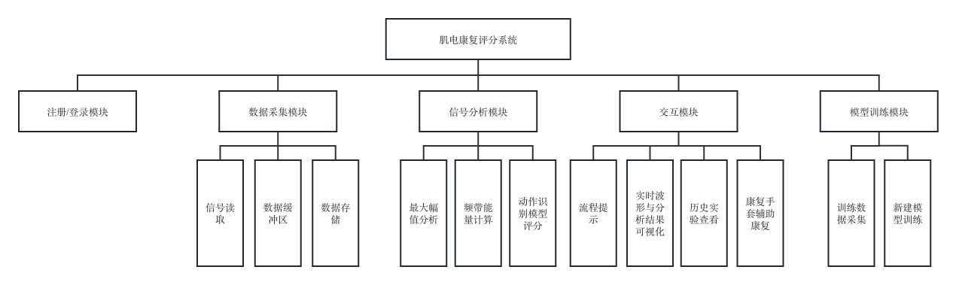

图2.1 总体功能结构图示

### 2.2.3 数据采集功能需求

采集表面肌电信号数据是康复评估系统处理分析的第一步，也是本系统的基础。该模块的主要功能是获取肌电手环时序多导联的表面肌电数据，并将数据暂存在数据缓冲区中，以供分析和获取波形时直接调用。其功能需求如下：

a. 信号读取

信号读取模块读取肌电手环采集的多导联的表面肌电数据。肌电手环通过USB接口与电脑相连，系统运行时需要将该模块运行在一专门线程上，系统以特定比特率、字节数、时间间隔读取一次表面肌电信号数据，来保证读取信号的实时性和有效性。

b. 数据缓冲区

由于从信号读取模块读取到的数据只是某个极小时间片内的“数据点”，不具备分析处理价值，因此需要定义数据缓冲区对读取到的数据进行暂存，当数据缓冲区存满时再将整段时序信号取出进行分析与评估。不同的使用场景下对数据缓冲区的要求不同，需要设计不同容量和刷新率的数据缓冲区。

c. 数据存储

考虑到后续模拟实验流程、查看历史实验、训练模型都需要使用到实验中采集的表面肌电数据，因此需要对原始数据和经处理过的数据进行存储。

### 2.2.4 信号分析功能需求

肌电信号数据的分析是肌电分析康复系统处理分析的第二步。信号分析模块对暂存在缓冲区的表面肌电信号数据进行读取，并加以分析。具体的分析内容包括时域的最大振幅提取、FFT频带能量计算以及使用动作识别模型对指定动作范式的得分评估。

a. 最大幅值分析

康复医师对脑卒中患者进行检查诊疗时，往往会检测脑卒中患者的肌电信号振幅强度，来作为评判患者的运动知觉、全身情况和日常工作能力（Activities of Daily Living, ADL）的参考依据[38]。因此需要在本系统中实现相应功能，能够实时给出较小数据缓冲区内肌电信号的最大幅值，以协助医师制定患者的康复计划。

b. 频带能量计算

使用表面肌电信号由时域转换为频域信号，在频域的功率谱来进行特征内容的提取与进一步分析是肌电信号分析领域常见的分析方法，其中最广泛使用的分析方法是对一段时间内的信号进行FFT变换[10]。因此本系统对表面肌电信号进行FFT变换得到功率图，将频率划分为低频到高频数个频带段，并对每个频带段中的功率变化情况进行展示。通过各频带功率图，康复医师能够更直观地观察患者表面肌电信号在各频带段的实时功率情况，

c. 动作识别模型评分

人体具有一定功能代偿的能力，代偿能力是指人体某些器官受损后，机体通过调动未受损部分的器官、组织或细胞来替代或补偿受损部分的功能，使人体内建立新的平衡的能力。因此仅靠观察患者动作完成情况来准确判定其相应肌肉群的康复情况具有一定难度。本文希望能够对患者完成动作时的表面肌电信号进行动作范式的分类识别与评分。在本系统中，需要使用机器学习方法训练设计动作范式的分类模型，模型能够根据采集的肌电信号对指定的动作范式进行打分，并认为最高得分为该患者当前的动作范式。

### 2.2.5 交互功能需求

为了患者和医师能更好的使用该系统，提高该系统的实用价值，需要系统能与患者进行良好的交互。基于上述目的，要完成的需求有如下三点：

a. 流程提示

新建实验时，医师可选择一种或多种特定的动作范式进行康复训练数据采集。患者可在设定动作范式中按任意顺序、重复任意次数（总数不超过设定次数）完成动作。系统应给出对应文字提示告诉患者当前采集流程。由于系统默认模型给出的最高得分为患者当前所做动作，需要告知医师和患者系统的判断结果。同时考虑到患者的文化水平、认知方式的差异，可能无法仅通过文字性的叙述理解要执行的动作范式和流程，因而需要在文字提示采集流程的同时添加倒计时、图示等以便理解。

b. 实时波形与分析结果可视化

考虑到系统整体上面向患者和康复医师，而非开发人员或研究人员，简单地进行数据结果的罗列很难让患者和医师观察康复情况。所以需要在页面中通过波形图、柱状图等可视化方式对采集到的实时波形、分析结果进行呈现，同时为了体现出时序上数据的差异，需要以折线图的形式展示关键数据随实验时间的变化情况。

c. 历史实验查看

医师需要对患者的历史实验结果进行回顾来更好的掌握患者的康复进展，故需要对实验中采集到的表面肌电信号和对应实验信息进行存储，以图表、文字等形式展示实验过程中的数据信息。

d. 康复手套辅助康复

充气式康复手套是常见的用于手部功能障碍患者康复训练的医疗器械。当患者对某一动作范式完成情况不佳时，即评估模型得分低于设定时分数时，可以选择使用康复手套带动患者手部完成康复训练。

### 2.2.6 模型训练功能需求

因表面肌电信号具有个体特异性[2]，训练针对特定患者的评估模型是十分必要的。模型训练模块主要包括训练数据采集和新建模型训练两个部分。

a. 训练数据采集

模型训练需要采集特定患者的表面肌电信号数据，并记录该数据的动作范式标签。出于系统简洁性考虑，训练数据的采集与动作评估模型评分可使用同一流程界面，但训练数据采集模式下，只能选择某一种特定的动作范式进行采集，以确保标签的准确性。一次采集实验结束后，需对表面肌电信号数据及对应标签进行分用户存储。

b. 新建模型训练

为了提高模型训练效率，也考虑到系统运行平台性能限制，需要使用轻量化动作识别评估模型。训练时间应控制在5分钟以内。由于模型是针对特定患者的，系统应当限制只能选择当前患者的数据和健康人的通用数据进行模型训练，该模型的使用权应仅限当前患者。同样的，当前用户在选择模型进行动作范式得分评估时，也只能选择通用模型或经本人数据训练得到模型，而不能选择其他患者数据训练得到的模型。

## 2.3 界面需求分析

### 2.3.1 界面需求概述

考虑到该系统的面向用户，系统界面应美观友好、操作简单。为便于康复医师对患者康复情况进行评估，界面应尽可能使用直观的图表信息传递内容，减少翻页操作。

从上述功能需求出发，基于具体的使用逻辑，将系统页面划分为：①注册/登录页；②实验列表页；③过程演示页；④新建实验页；⑤结果分析页。登录成功后，应有导航栏可在②，③，⑤页面中跳转。新建实验页只能通过新建实验按钮跳转。用户在②，③，④，⑤页面均可重新返回登录页面进行账号切换。

### 2.3.2 登录/注册页界面需求

登录页是本康复系统的首页，该页面要求用户输入用户名和密码进行登录。未注册用户可以通过登录页指示跳转到注册页。注册页面要求用户填入对应的信息进行注册，可以通过按钮跳回到登陆页。登录成功/失败，注册成功/失败要有相应提示。

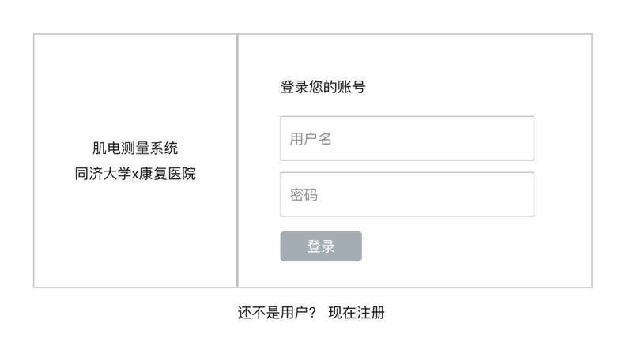

图2.2 登录页原型

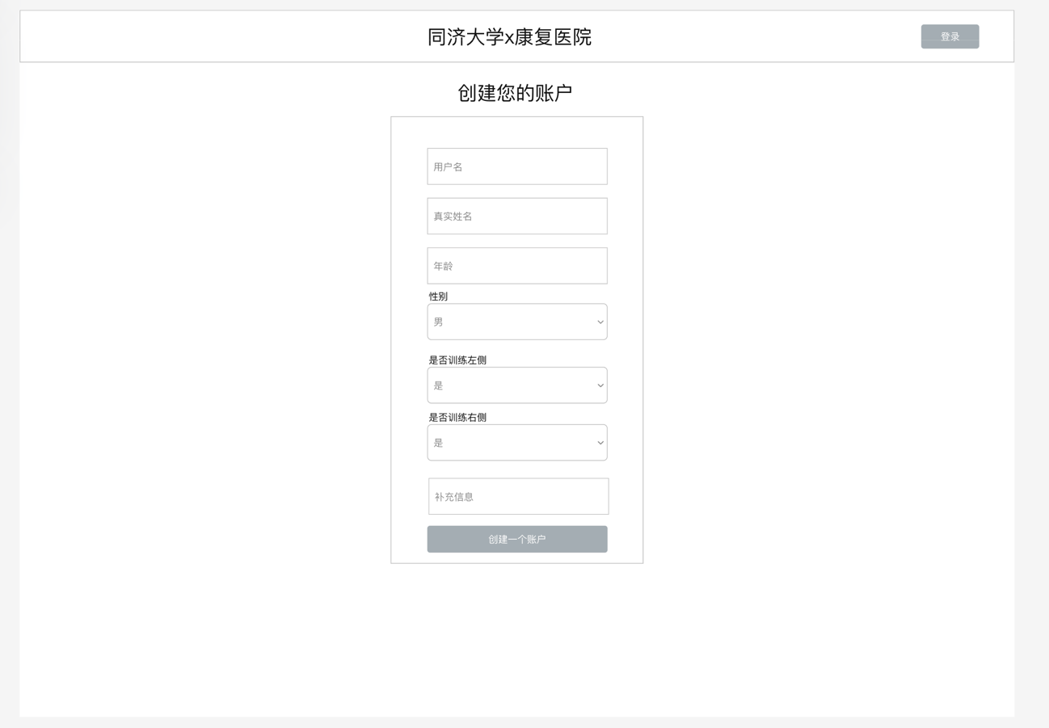

图2.3 注册页原型

### 2.3.3 实验列表页界面需求

成功登录后会跳转至该用户的实验列表页，该页以表格的形式展示该用户的历史实验，表格中显示了实验的时间、最大幅值等信息，医师可针对历史实验选择模拟演示或结果分析。单击该页面的新建实验按钮会弹出新建实验对话框，可以创建新实验。单击新建模型按钮可以选择文件训练创建新模型。

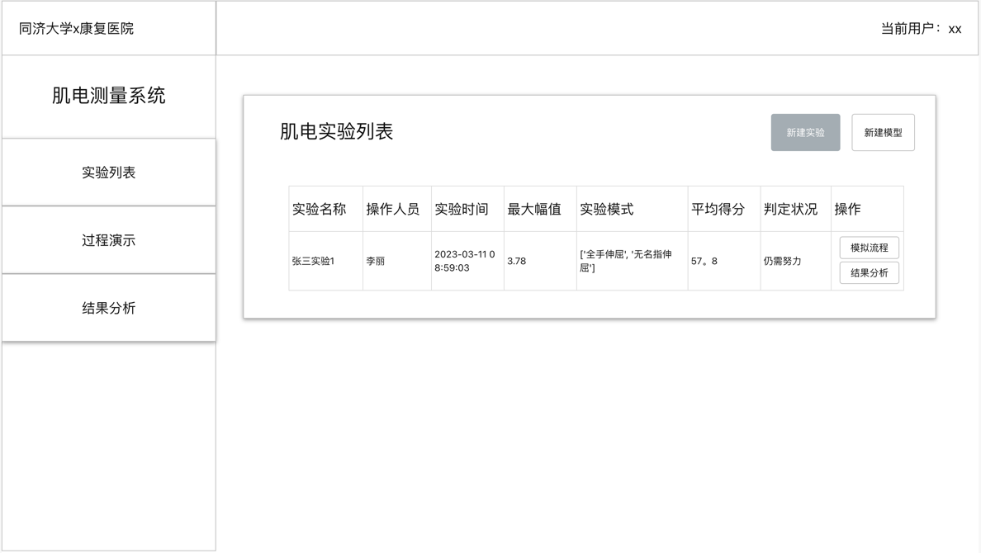

图2.4 实验列表页原型

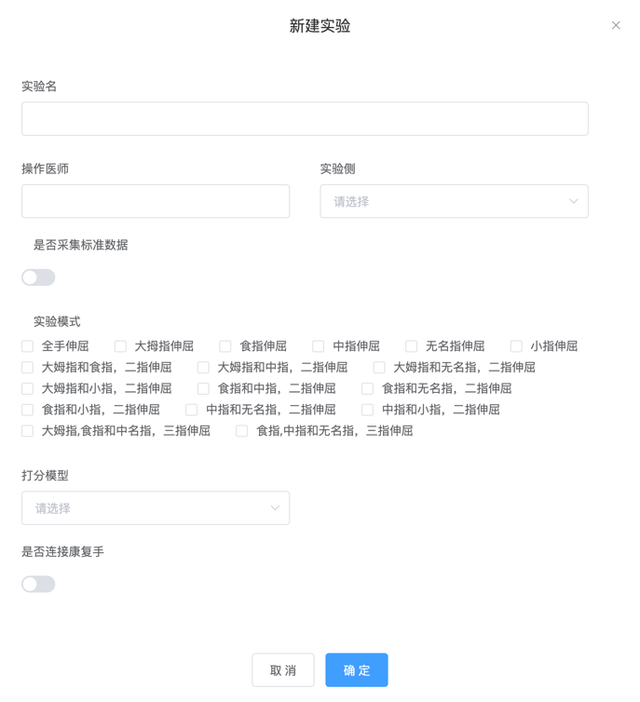

图2.5 新建实验对话框原型

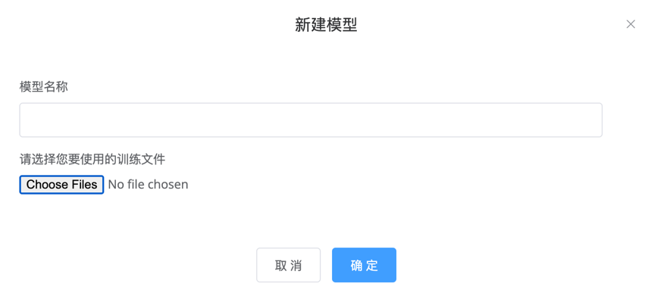

图2.6 新建模型对话框原型

### 2.3.4 过程演示页界面需求

在某用户的实验列表页中选择了某一项实验并点击“模拟流程”按钮后，系统将跳转到过程演示页面。该页面将复现患者进行该实验的完整流程，包括动作范式类型、当前信号幅值、动作得分、倒计时、频带能量图等信息。此外，随着实验的进行，还应设计折线图实时显示出范式动作得分、实时波形和关键频带能量的变化趋势。系统还应保证该页面中所有显示信息的统一性与协调性，使用户在无需滚动翻页的情况下查看该实验的全部信息。

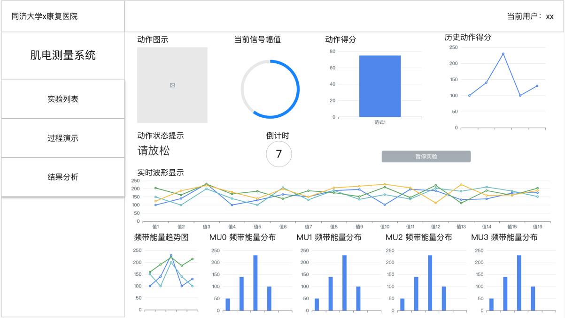

图2.7 过程演示页原型

### 2.3.5 新建实验页界面需求

当在实验列表页面新建实验对话框中成功新建实验后，系统将跳转到新建实验页面。该页面布局应基本与过程演示页面一致，但当前得分柱状图需要显示模型对所有动作范式的实时得分。

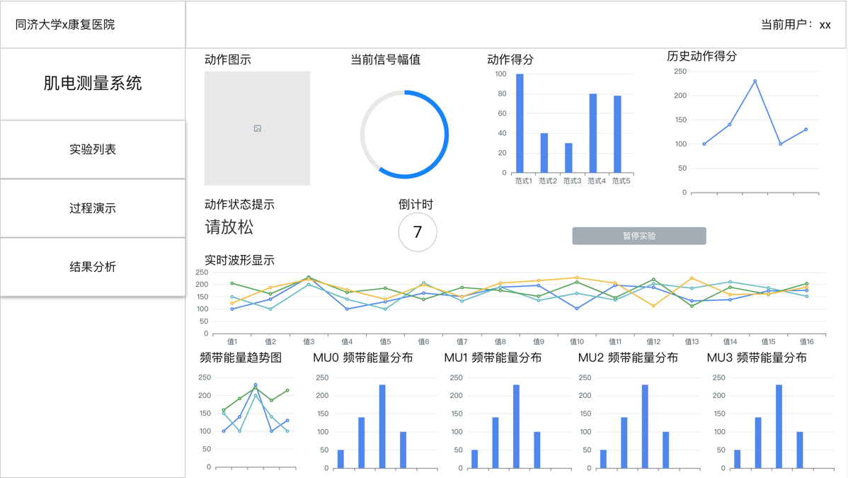

图2.8 新建实验页原型

### 2.3.6 结果分析页界面需求

当在某用户的实验列表中选择了某一项实验并点击“结果分析”按钮后，系统将跳转到结果分析页面。该页面将对该次实验的基本信息和动作得分情况进行展示，同时还会依次显示患者该次实验完成的动作范式类型及对应MU0 - MU3导联的频带能量图。

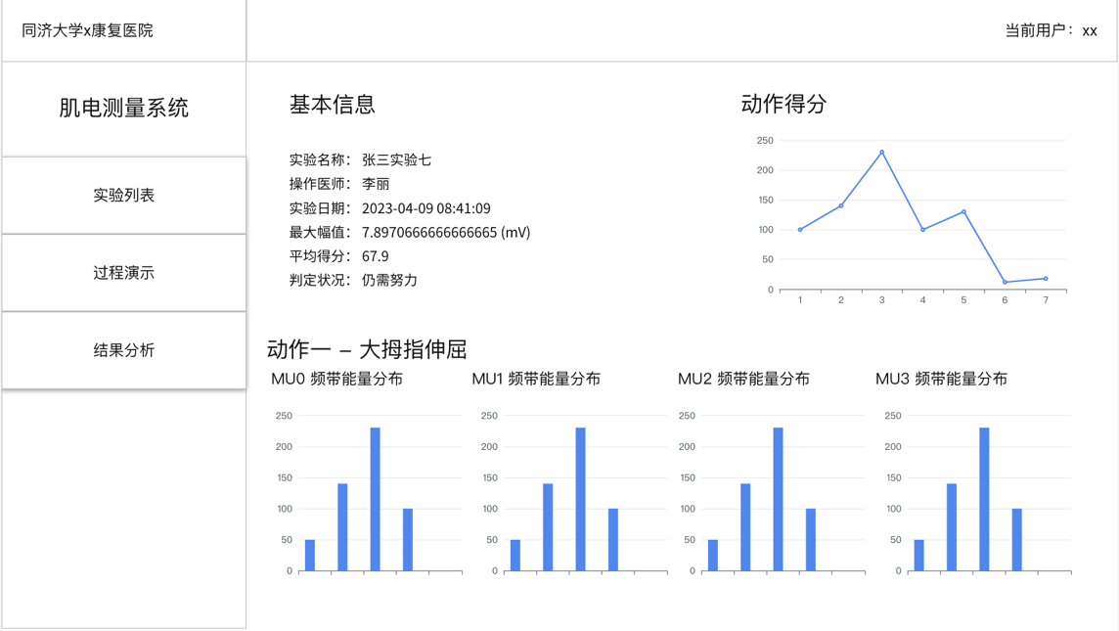

图2.9 结果分析页原型

# 3 系统设计与实现

## 3.1 准备环节

### 3.1.1 开发环境简介

为了匹配康复医院的设备环境，本康复评估系统基于Windows10操作系统进行开发，整体上使用B/S框架，后端使用Django框架本地部署开发，浏览器访问localhost获取数据信息并展示。

前端使用Vue框架，并使用plotly.js、morris.js和easyPieChart.js等三方库进行数据可视化。在数据存储上，使用SQLite数据库存储用户信息、实验字段信息，使用numpy数组文件存储历史实验数据，使用csv文件存储采集的模型训练数据。

### 3.1.2 使用的硬件外设简介

a. 肌电手环

系统通过定制的肌电手环采集表面肌电信号。肌电手环共有8个导联，手环以有线方式连接电路板，通过USB接口与电脑相连。电路板通过电池进行供电，可使用type-C为电池充电。打开手环开关时，LED灯打开。手环佩戴时，CH1标签对准肘窝处桡侧腕长伸肌，手环通过内侧电极获得表面肌电信号。

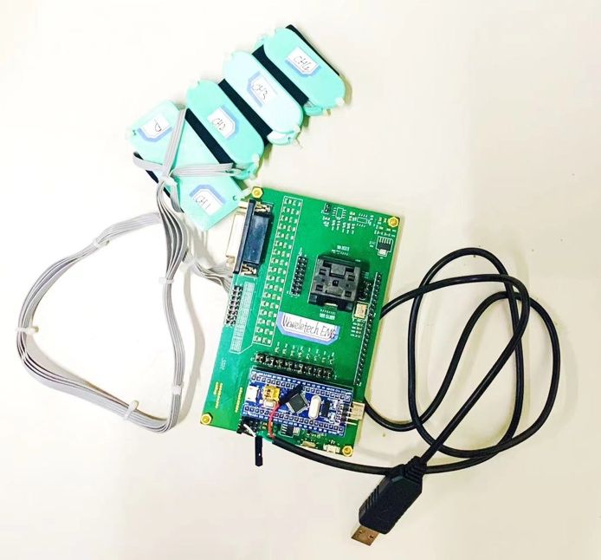

图3.1 肌电手环

b. 充气式康复手套

充气式康复手套是常见的手部康复辅助医疗器械。患者可以佩戴康复手套，选择模式、伸屈强度进行康复训练。实验中使用的康复手套如图3.2，其通过USB通信，操作面板示意图如图3.3，图中数字对应功能见表3.1。该康复手套有17种功能模式，17种模式见表3.2。

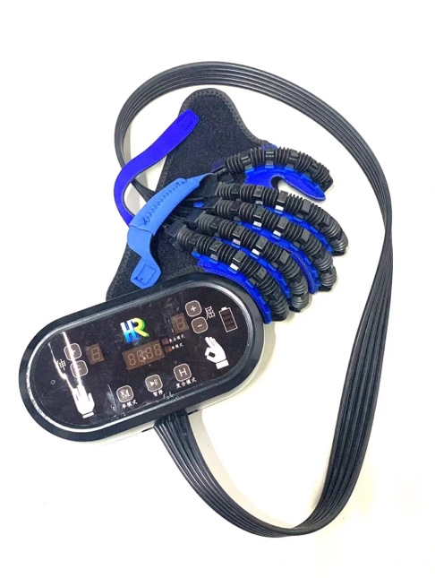

图3.2 充气式康复手套

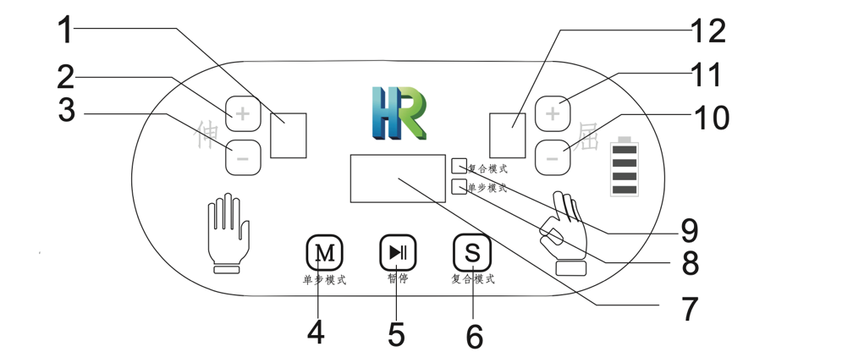

图3.3 充气式康复手套操作面板示意图

表3.1 操作面板编号功能对应表

|  |  |  |
| --- | --- | --- |
| 编号 | 功能 | 备注 |
| 1 | 伸强弱数值显示窗口 | 显示范围 1~8 |
| 2 | 伸强度加 | 按1次加1级,最大加到8 |
| 3 | 伸强度减 | 按1次减1级,最小减到1 |
| 4 | 单模式按键 | 按下按键后产品只做选择或usb输入的单个动作, 显示屏会显示相应动作的编号 (比如显示:F-01,表示正在做单模式的第1个动作,同时单模式指示灯会亮启) |
| 5 | 暂停按键 | 按下时,手指会全部打开,方便取出手指,同时显示会闪动,气泵会暂会关停; 再按1次将恢复工作 |
| 6 | 循环模式按键 | 按下此按键会进入多模式循环状态,显示”H-02”, 表示工作在第2个循环模式.(多模式循环:总共有10个模式,每个模式里面有5个动作,连续按可选择模式数值1-10) |
| 7 | 主显示屏 | 单模式前面字母为”L”,循环模式首字母为”H” |
| 8 | 单模式指示灯 | 灯亮表示工作在单模式状态 |
| 9 | 循环模式指示灯 | 灯亮表示工作在循环模式状态 |

续表3.1

|  |  |  |
| --- | --- | --- |
| 编号 | 功能 | 备注 |
| 10 | 屈强弱数值显示窗口 | 显示范围1~8 |
| 11 | 屈强度加 | 按1次加1级,最大加到8 |
| 12 | 屈强度减 | 按1次减1级,最小减到1 |

表3.2 手套动作模式（即系统动作范式）

|  |  |
| --- | --- |
| 模式编号 | 具体动作 |
| 1 | 以握为基础，全手伸屈 |
| 2 | 以握为基础，大拇指伸屈 |
| 3 | 以握为基础，食指伸屈 |
| 4 | 以握为基础，中指伸屈 |
| 5 | 以握为基础，无名指伸屈 |
| 6 | 以握为基础，小指伸屈 |
| 7 | 以握为基础，大拇指和食指，二指伸屈 |
| 8 | 以握为基础，大拇指和中指，二指伸屈 |
| 9 | 以握为基础，大拇指和无名指，二指伸屈 |
| 10 | 以握为基础，大拇指和小指，二指伸屈 |
| 11 | 以握为基础，食指和中指，二指伸屈 |
| 12 | 以握为基础，食指和无名指，二指伸屈 |
| 13 | 以握为基础，食指和小指，二指伸屈 |
| 14 | 以握为基础，中指和无名指，二指伸屈 |
| 15 | 以握为基础，中指和小指，二指伸屈 |
| 16 | 以握为基础，大拇指、食指和中指，三指伸屈 |
| 17 | 以握为基础，食指,中指和无名指，三指伸屈 |

## 3.2 范式设计

### 3.2.1 神经机理

参考[2][40][44]相关研究，经过康复医师核实，主要有 4块肌肉群与手部、腕部运动相关，故本康复系统选择处理分析该4块肌肉群对应导联采集的表面肌电信号。系统所采集的4块肌肉群及其对应的导联序号，依次为桡侧腕长伸肌（第0导联）、指伸肌（第1导联）、桡侧腕短伸肌（第2导联）和桡侧腕屈肌（第3导联），上述肌肉群的解剖学位置如图3.4所示。

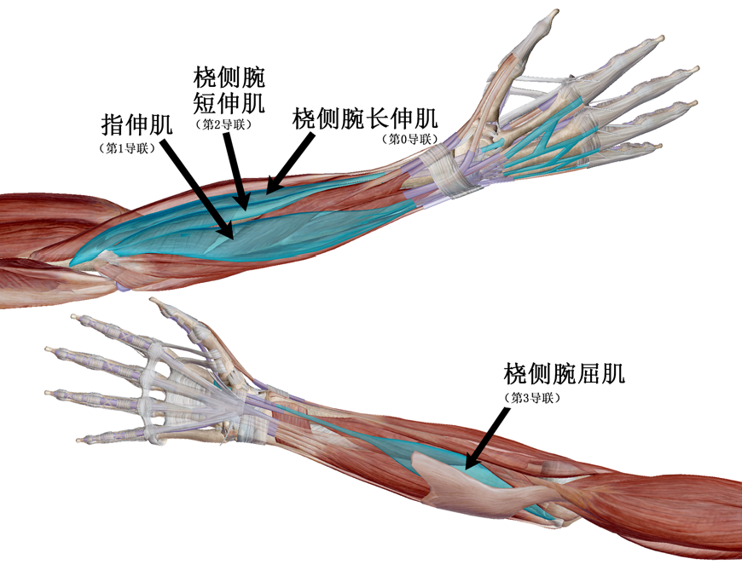

图3.4 采集肌肉群的解剖位置图

### 3.2.2 范式设计

通过与康复医师沟通患者训练的实际需求，结合康复训练手套的模式动作，本系统设计了17种动作范式，与手套的17种动作模式一一对应，见表3.2。

### 3.2.3 范式序列的确定

结合康复医院的实际情况和康复医师的临床实践经验得出，一般单次动作的持续时间不应超过20秒，一次完整实验的测试总时长不应超过5分钟，相邻两次动作间应给与一定的休息时间。医师希望患者可以在指定的一种或几种动作范式中按任意次数、任意顺序进行康复训练。

基于上述要求，本系统最终的范式序列设计为：一次实验做10组动作；每组动作依次休息10s，保持动作范式17s；一次实验总耗时270s。患者可以在指定的一种或几种动作范式中按任意次数（总数为10）、任意顺序执行动作。系统在保持动作范式时对动作进行打分。

## 3.3 交互部分的实现

### 3.3.1 数据缓冲区的实现

系统根据缓冲区用途的不同，需要定义不同大小的数据缓冲区，以满足不同分析功能对数据容量和刷新率的不同需求。通过分析信号的使用场景，系统定义了3种数据缓冲区如表3.3所示。

表3.3 3种数据缓冲区

|  |  |  |  |
| --- | --- | --- | --- |
| 缓冲区名称 | 缓冲区容量 | 缓冲区刷新率 | 缓冲区功能 |
| Data_Buffer1 | 15 | 3 Hz | 实时波形绘制、最大幅值评分 |
| Data_Buffer2 | 150 | 0.3 Hz | FFT变换频带能量图 |
| Data_Buffer3 | 1500 | 单次动作范式结束后刷新 | 范式动作评估得分 |

Data_Buffer1用于暂存波形图数据和最大幅值计算，实时性要求高，因而刷新率率最高，为3Hz；其不需要一定长度来进一步分析，因而数据容量最小，只包含15组采样点。

Data_Buffer2用于FFT 变换得到频带能量图，FFT变换需要通过一定数量的离散点，又需要医师在患者动作进行时（即信号采集过程中）能观察到频谱能量的变化，因此设计 Data_Buffer2的容量和刷新率较为适中。

Data_Buffer3用于范式动作评估得分，在一个动作范式开始执行时，该缓冲区开始存储信号数据，在完成该动作时，动作识别模型就会从Data_Buffer3中读取患者执行该动作过程中的全部表面肌电信号，对其分类打分，该缓冲区会暂停缓存并清空缓冲区。因此设计Data_Buffer3具有最大的数据容量，可以存储一套完整范式动作产生的1500组采样点。

### 3.3.2 页面插件的使用

系统页面中使用了多种图表来进行可视化展示，又因为系统的实时性，需要进行频繁的数据更新和页面渲染。开发中使用了许多第三方库和插件帮助实现更美观简洁的的前端界面和多样的可视化展示形式，调用这些封装好的接口，大大提高了系统的开发效率。使用到的三方库插件及其用途罗列如下：

a. Vue.js

Vue是一套可直接用于前端界面构建的渐进式 MVVM（Model-View-ViewModel） JavaScript 框架，是三大主流的前端框架之一。Vue.js基于标准 HTML、CSS 和 JavaScript 构建，提供了一套声明式的、组件化的编程模型，可以帮助开发者更高效地开发用户界面。基于该架构，开发者可以通过对View和ViewModel的双向绑定，实现ViewModel状态到View端的自动传递，今儿实现数据在用户页面上的动态渲染。

在本系统的实现过程中，定义了Vue组件，对实验中的相关数据进行双向绑定，实现了新建实验、历史实验过程演示中数据的动态渲染。

b. plotly.js

plotly.js是一款可用于HTML页面中的开源声明式绘图库，其基于d3.js和stack.gl实现。plotly.js 附带 40 多种图表类型，包括 3D 图表、统计图和 SVG 地图。

本系统主要使用该插件进行历史得分和频带能量折线图的绘制。使用plotly.js进行重绘时，直接覆盖即可。

c. morris.js

morris.js 是一个轻量的 JavaScript 库，其基于 jQuery 和 Raphaël 来生成各种时序图。本系统主要使用morris.js进行当前动作得分、频带能量直方图的绘制。不同于plotly.js，使用morris.js进行重绘前需先对上一次的绘制内容进行清除。

d. easyPieChart.js

easyPieChart.js是一个 jQuery 插件，它使用 canvas 元素为单个值呈现简单的饼图。本系统主要使用easyPieChart.js进行最大幅值的绘制。与plotly.js类似，使用easyPieChart.js进行重绘前需先对上一次的绘制内容进行清除。

e. element.js

element是一套为开发者、设计师和产品经理准备的基于Vue的桌面端组件库，是一款强大的网站快速成型工具。本系统主要使用element.js进行对话框、单选框、输入框设计实现。

### 3.3.3 前端界面的设计

前端界面是医师和患者与本康复评估系统直接交互的接口。在界面需求原型图的基础上，结合康复医院使用环境，完成了主体页面的设计实现，以下将分别对各页面的设计进行说明。

a.登录/注册页

如图3.5，图3.6所示，为登录页、注册页的整体样式。该页面是本康复系统的首页，用户可以填写对应的信息进行登录或注册。登录/注册成功或失败会弹出相应的对话框予以提示。登录页可以通过底部链接跳转到注册页，注册页可以通过右上方“登录”按钮跳转到登录页。

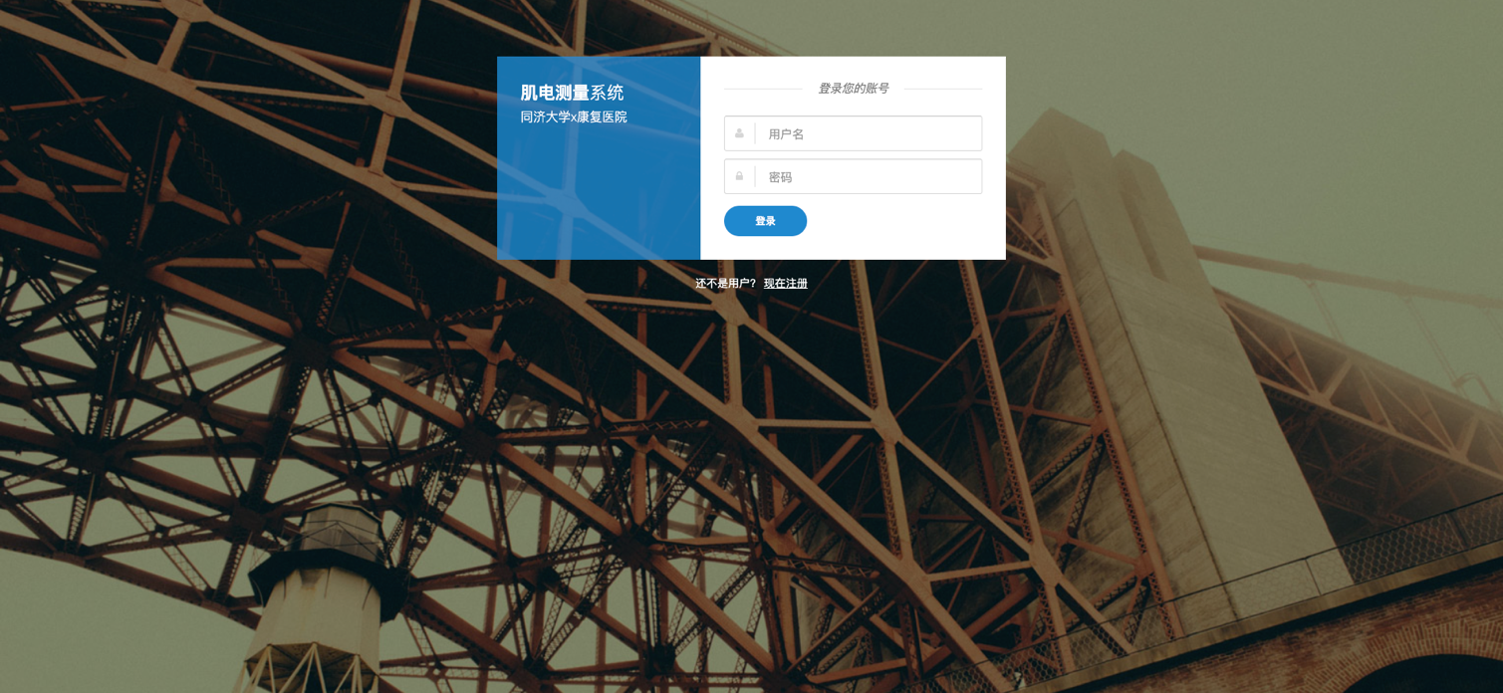

图3.5 登录页设计

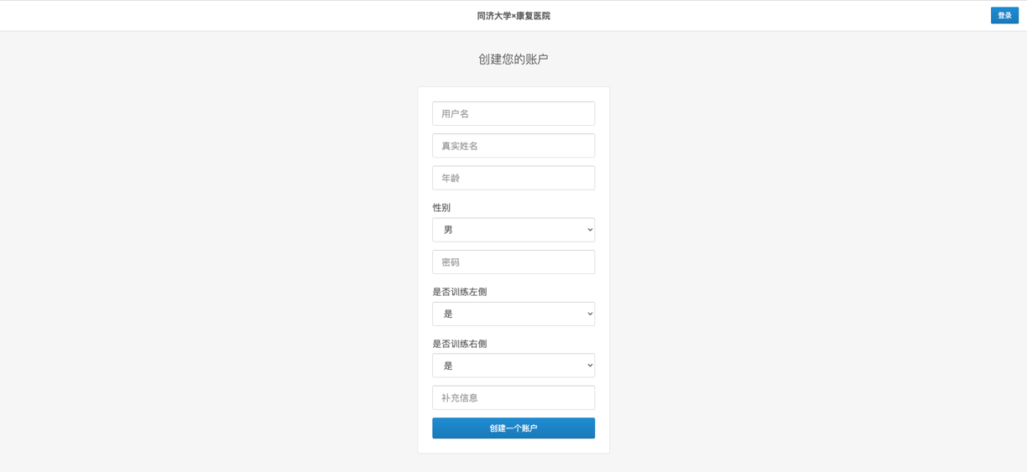

图3.6 注册页设计

b. 实验列表页

实验列表页，如图3.7，是用户登录成功后跳转的首页，主要用于该用户历史实验的查看、新建实验、新建模型。

页面整体上由肌电实验列表组成，表格中依次列写各实验的实验名称、操作人员、实验时间、实验模式、平均得分和判定状况。每个实验可以选择表格最右侧的“模拟流程”或“结果分析”操作。单击某实验项的“模拟流程”按钮会跳转至该实验对应的过程演示页；单击其“结果分析”按钮会跳转至该实验对应的结果分析页。

单击“新建实验”按钮会弹出新建实验对话框，如图3.8，用户可以填写对应信息，当采集标准数据时，实验模式为单选，否则为多选。点击对话框的“确定”按钮，若新建实验成功，将跳转至新建实验页面。单击“新建模型”按钮会弹出新建模型对话框，如图3.9，用户可以填写对应信息，选择需要的训练文件对模型进行训练，系统会显示训练状态与结果。

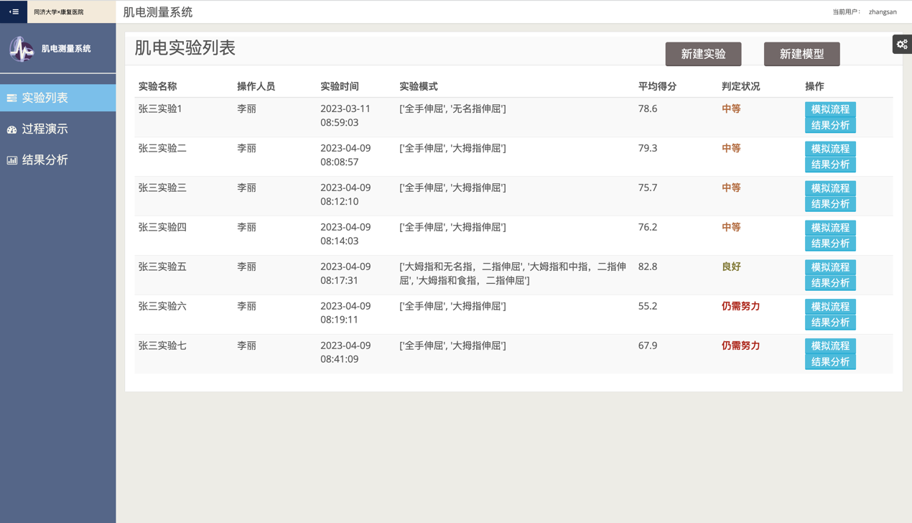

图3.7 实验列表页设计

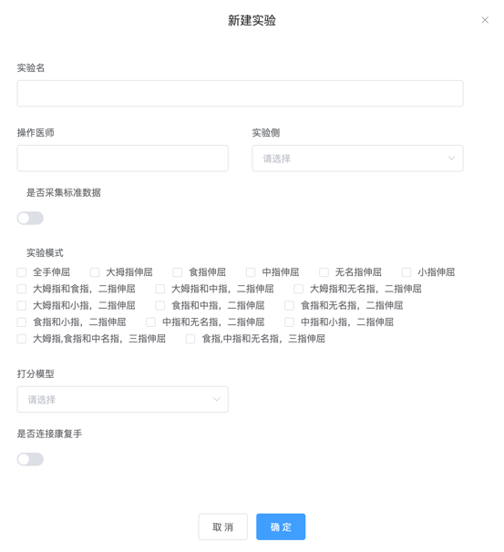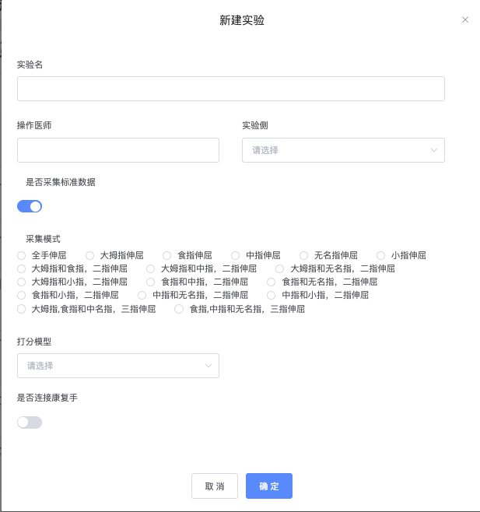

(a) 非采集标准数据 (b) 采集标准数据

图3.8 新建实验对话框设计

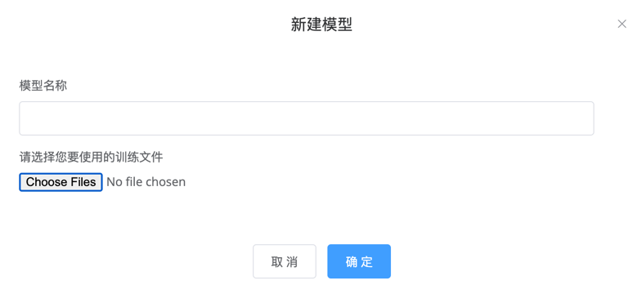

图3.9 新建模型对话框设计

c. 过程演示页

过程演示页，如图3.10，用于读取历史数据并模拟患者在进行该实验的完整流程。该页面可分范式引导区、评分显示区、波形能量显示区。为了观察方便，将所有提示和图表放在一整页上，而不需要滚动翻页查看。

范式引导区位于过程演示页的左上部，由动作图示、动作状态提示和倒计时三部分组成。其中，动作图示、动作状态提示分别以图片、文字的方式，显示实验中正在进行的动作；倒计时提醒患者保持当前动作的剩余时间。

评分区域位于该页的右侧，由当前信号幅值、动作得分、历史动作得分三部分组成。其中，当前信号幅值以圆环图实时显示当前信号最大幅值百分比；动作得分用柱状图显示当前一轮范式动作的最高动作的评估分数；历史动作得分则以时间顺序记录该次实验每组范式动作的模型打分结果，并随实验模拟过程显示在折线图中，最终在实验结束时，显示10组动作的评估得分。

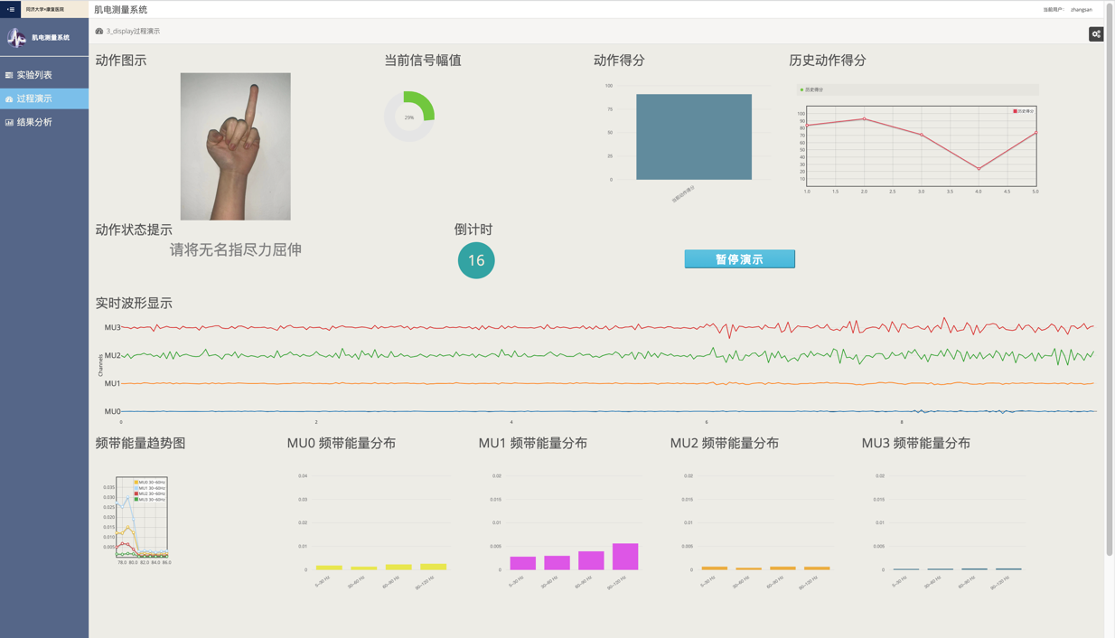

图3.10 过程演示页设计

波形能量显示区位于过程演示页的中下部，由实时波形显示、频带能量趋势图、MU0-MU3四个导联频带能量分布图三部分组成。实时波形图会对MU0-MU3 4个导联的实时波形数据进行绘制，并用不同颜色加以区分。由于一般对肌电信号进行频域特征提取时，较为关注 $30\sim 60 Hz$ 的频段，出于简洁性考虑，频带能量趋势图只记录了MU0-MU3 4个导联采集的 $30\sim 60 Hz$ 频段的功率变化情况。第0导联到第3导联采集的过去的150组采样点构成的时域信号经过FFT变换与频带划分得到的频带能量依次绘制在MU0-MU3频带能量分布图上。

d. 新建实验页

新建实验页，如图3.11，用于采集数据并展示采集的实时动作及评分，其基本布局与过程演示页一致。唯一的区别是在动作得分区域，新建实验页面会显示所有动作范式的得分，新建时未选择的动作范式显示得分为0。其余得分由机器学习模型给出；但过程演示页仅显示当前动作（即最大得分动作）的得分。动作图示和动作状态提示与该轮最大得分的动作范式保持一致。

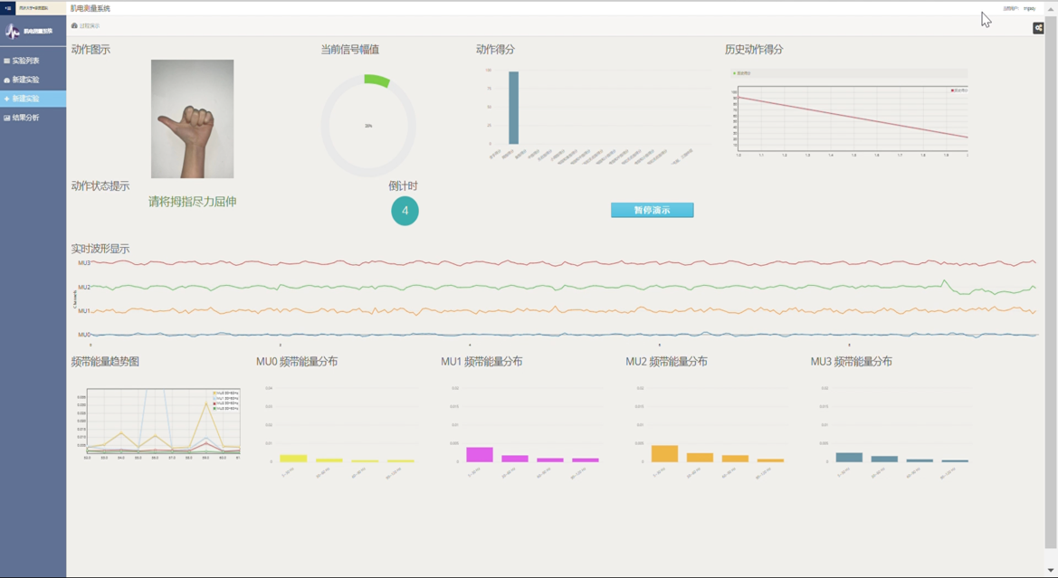

图3.11 新建实验页设计

e. 结果分析页

结果分析页，如图3.12，以静态方式整合某一次实验的相关数据，该页面由基本信息区、动作得分区以及单次动作信息区三部分组成。

其中，基本信息区位于该页左上部，用于展示当前查看实验的基本信息，包括实验名称、操作医师、实验日期、最大幅值、平均得分和判定状况；动作得分区位于该页右上侧，使用折线图顺序展示了10组动作范式各自的最大评估得分，鼠标悬浮在得分点上时可查看详细的动作类型和得分，方便医师比较；单次动作信息区按时间顺序依次绘制了每组动作范式完整时域信号内，MU0-MU3各导联的数据经过FFT变换和频带划分后得到的频带能量图。

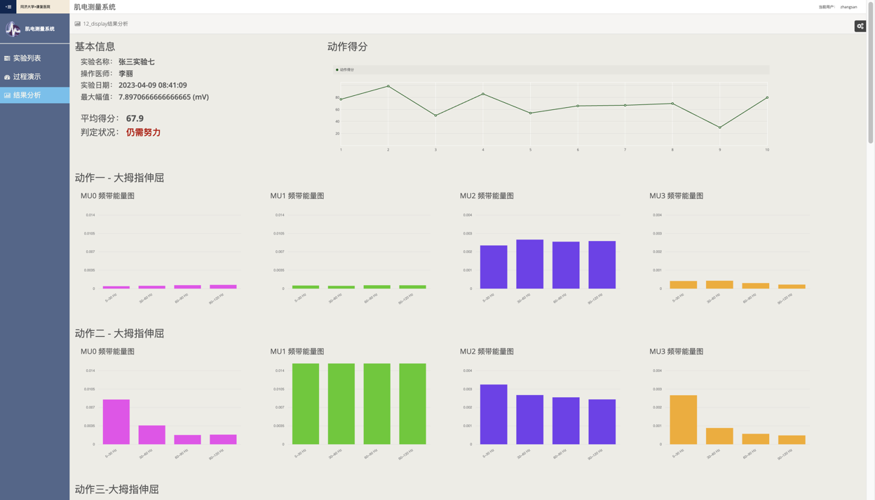

图3.12 结果分析页设计

## 3.4 整体系统构建

### 3.4.1 系统结构说明

本肌电康复评估系统采用B/S架构，肌电手环、充气式康复手套均通过USB连接至电脑，数据采集、信号分析处理、模型训练评分均使用Python语言编写，数据库使用SQLite，部署在Django框架的localhost后端上，前端通过浏览器访问localhost来获取HTML页面和数据等信息。浏览器渲染获得的HTML页面和经JavaScript处理过的来自后端的数据。

### 3.4.2 系统的存储结构

经需求分析可知，本系统是分账户系统，需要对患者账户信息进行存储。系统需要存储实验基本信息，表面肌电信号以便后续查看和模型训练。系统整体的存储形式分为三种，即SQLite数据库存储，numpy数组文件，csv文件。

a. SQLite数据库

考虑到后端使用Django框架，默认使用SQLite数据库，开发操作比较简便且SQLite轻量化，适应于本系统特点，故本系统选择SQLite作为数据库。SQLite数据库用于存储患者账户信息、实验信息。具体的字段设计如下：

表3.4 患者账户字段表

|  |  |  |  |  |
| --- | --- | --- | --- | --- |
| 字段名 | 类型 | 字段要求 | 存储示例 | 字段含义 |
| username | VARCHAR(20) | 非空，主键 | zhangsan | 用户名 |
| name | VARCHAR(64) | 非空 | 张三 | 患者真实姓名 |
| age | INT | 非空 | 65 | 患者年龄 |

续表3.4

|  |  |  |  |  |  |  |
| --- | --- | --- | --- | --- | --- | --- |
| 字段名 | 类型 | | | 字段要求 | 存储示例 | 字段含义 |
| gender | | CHAR (4) | / | | 男 | 患者性别 |
| password | | VARCHAR(20) | 非空 | | zhangsan123 | 账户密码 |
| regisday | | DATETIME | / | | 2022-04-15 19:03:58.451465 | 注册时间 |
| left_train | | BOOL | / | | 0 | 是否训练左侧 |
| right_train | | BOOL | 非空 | | 1 | 是否训练右侧 |
| key | | VARCHAR(64) | / | | 2018年患病 | 备注 |

表3.5 历史实验字段表

|  |  |  |  |  |  |  |  |  |
| --- | --- | --- | --- | --- | --- | --- | --- | --- |
| 字段名 | | 类型 | 字段要求 | | | 存储示例 | 字段含义 | |
| index_id | | INT | 非空，主键，自增 | | | 1 | 唯一标识id | |
| username | | VARCHAR(20) | 外键（账户表） | | | zhangsan | 患者的用户名 | |
| name | | VARCHAR(64) | 非空 | | | 张三实验一 | 实验名称 | |
| side | | BOOL | 非空 | | | 0 | 训练侧 | |
| arr | | VARCHAR(320) | / | | | [84,93,71,24,74,91,98,73,85,93] | 10组动作范式的对应得分 | |
| labels | | VARCHAR(320) | / | | | [‘W’, ‘W’, ‘W’, ‘W’, ‘R’, ‘R’, ‘R’, ‘R’, ‘R’, ‘R’] | 10组动作范式的动作类型 | |
| avg | | FLOAT(6, 2) | 非空 | | | 95.6 | 各范式动作平均得分 | |
| max_piv | | FLOAT(16, 14) | / | | | 1.14553995467286 | 实验全过程最大振幅 | |
| operator | | VARCHAR(32) | / | | | 李丽 | 操作医师姓名 | |
| op_time | | DATETIME | / | | | 2022-04-15 19:03:58.451465 | 实验开始时间 | |
| mode | | VARCHAR(500) | / | | | [‘全手屈伸’, ‘无名指屈伸’] | 实验选定的范式 | |
| connect_hand_side | BOOL | | | / | 0 | | | 连接的康复手是左侧还是右侧 |
| score | INT | | | / | 75 | | | 打分阈值 |

b. numpy数组文件

numpy数组文件（.npy）是一种常见的保存标准二进制数据的文件格式，该格式存储了正确重建阵列所需的所有形状和数据类型信息，适用于不同架构的机器。numpy数组文件格式简单，Python语言读写该文件格式的效率很高，很适合存储采集到的肌电信号数据。本系统使用一个numpy数组文件存储一个实验中的肌电信号数据。文件的命名方式为“实验id( index_id )_display.npy”。在模拟实验时，直接读取对应的.npy文件进行分析即可，所有的numpy数组文件存储在系统的“emgdata”文件夹下。

c. csv文件

csv文件简单易用、兼容性高、易于数据交换，是目前最主流的机器学习训练数据文件格式。本系统选择以此格式来存储采集切片的模型训练数据。本系统使用一个csv文件存储一组动作范式的数据点[500 x 8]。文件的命名方式为“患者的用户名(username)_动作范式标签_实验id(index_id)_动作序号.csv”。患者采集的csv文件存储在“emgdata/data/患者的用户名(username)”文件夹下。模型训练时可以选择emgdata/basic_csv下的采集自健康人的通用csv文件和该患者文件目录下（“emgdata/data/患者的用户名(username)” ）的csv文件，其他的csv文件无权读取。

### 3.4.3 系统工作流程说明

完整的系统流程工作如图3.13所示。其中实线箭头表示数据流动方向，虚线箭头表示页面跳转方向。localhost服务器存储读取数据库和文件中的数据，

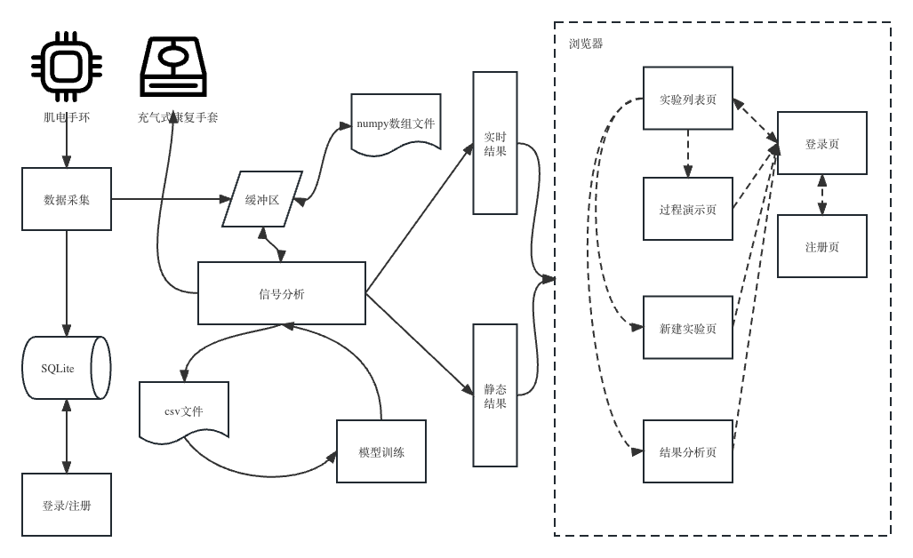

图3.13 系统工作流程图示

# 4 实验与数据分析

## 4.1 数据处理

### 4.1.1 数据滤波

肌电手环与系统通过USB连接，使用Python的Serial包读取串口数据。肌电手环采样到的数据有一定的噪声，噪声主要来自其他生物电信号、电子元件固有的噪声[46]，且表面肌电信号本身相当微弱，如果没能合理地滤除干扰信号，将严重影响信号的处理应用质量[47]，因而需要对原始采样数据进行滤波处理。

通常来说，滤波是指将信号从时域转换至频域，在频域中通过一定方法去除掉不需要频段的信号，最后再将处理后的信号逆转换为时域信号的过程。滤波方法可以有效地过滤筛除原始数据信号中的噪声与干扰信号，得到较为平滑的波形。

结合实际应用情况，本系统使用 $5\sim 120 Hz$ 的带通滤波方式对原始采样信号进行处理。使用Python语言的scipy包实现滤波操作，带通滤波器的参数设置如表4.1所示。

表4.1 本系统带通滤波器参数设置表

|  |  |  |
| --- | --- | --- |
| 参数 | 设置值 | 表示含义 |
| btype | bandpass | 滤波器的类型 |
| N | 8 | 滤波器的阶数 |
| [Wn_min, Wn_max] | [0.04, 0.94] | 允许带通的归一化截止频率 |

其中， $btype$ 表示滤波器的类型，本系统选择的是带通滤波器，故将该值设置为 $bandpass$。参数N表示滤波器的阶数，一般来说，滤波器的滤波效果会随着阶数的上升而提高，但时间成本也会随之提高。将滤波器设置为8阶即能满足该系统的滤波需求。 $Wn$ 共有两项，分别表示该带通滤波器所允许带通的归一化截止频率的最小值和最大值。归一化截止频率 $Wn$ 的计算公式为：

$Wn=2 × \frac{f_{Cut-off}}{f_{Sample}}$（4.1）

公式4.1中， $Wn$ 表示计算而得的归一化频率； $f_{Sample}$ 表示输入信号的采样频率，肌电手环采样频率为 $250 Hz$； $f_{Cut-off}$ 表示截止频率，分别代入所需频段下界 $5 Hz 和$ 频段上界 $120 Hz$，即可求出 $Wn_min, Wn_max$ 分别为0.04和0.96。

### 4.1.2 数据的切分与生成

对采集到的表面肌电信号原始数据进行滤波处理，可以得到能够分析使用的数据。

基准的动作识别模型是由健康人的数据训练得到的。受外界客观因素的影响，目前系统的基准的数据来自三个正常受试者的右臂表面肌电信号数据。三位受试者的基本信息见表4.2。每位受试者均采集了18种（17种动作范式+放松状态）标签的表面肌电数据，每位受试者每个标签采样了125个csv文件，即125组动作。为更方便的观察实时波形情况，基准的训练数据由MATLAB程序采样切分得到。

表4.2 3位正常受试者的基本信息

|  |  |  |
| --- | --- | --- |
| 编号 | 性别 | 年龄 |
| A | 男 | 23 |
| B | 男 | 24 |
| C | 女 | 22 |

患者自身采样的训练数据通过本系统采样切分得到。为确保采样的准确度，采样点选择患者进行每组动作范式时中间的数据点。与正常受试者采样的表面数据一样，采样信号都存储在csv文件中，每个csv文件大小均为 [500 x 8]，标签包含在文件名中无需额外存储。通过分析发现，健康人和患者休息时的外在表现和表面肌电信号均基本一致，加之客观条件限制，患者采样得到的数据的标签类型只有17种（无放松状态）。因此在使用患者数据进行新模型训练时，会默认添加正常受试者放松状态下的肌电信号数据。

## 4.2 评估算法

### 4.2.1 所使用的数据集介绍

如4.1中所述，基准动作评估模型的训练数据来自三位正常受试者肌电手环采集的信号经滤波处理后得到的数据。患者个性化的动作评估模型数据集来自患者使用本系统采样得到的数据和三位健康人的基准数据。

### 4.2.2 LightGBM框架简介

集成学习主要分有套袋法（Bagging）和提升法（Boosting）两种方法。LightGBM (Light Gradient Boosting Machine) 最先由微软在2017年提出，是一款广泛应用的基于Python语言的GBDT（Gradient Boosting Decision Tree）工具包。LightGBM框架主要使用Histogram决策树算法，解决了GBDT（Gradient Boosting Decision Tree）训练海量数据时遇到的内存限制问题，能够支持高效率的并行训练，且在Leaf-wise剪枝、cache命中等方面做了优化[46]。

LightGBM在集成学习中的优异表现和其在时间与空间上的较低开销能够很好的适配本系统设计的动作识别模型，故选择使用该框架进行模型的具体实现与训练。

### 4.2.3 评估得分的具体设计

受人体功能代偿作用的影响，单凭肉眼观察患者范式动作完成情况很难准确判定患者相应肌肉群的康复情况。而通过机器学习模型对采集的表面肌电信号进行识别评估，判断输入信号是否与标准范式动作的信号相仿，是一种十分有效的康复评估方法。如果输入信号和标准信号相仿程度高，那么说明患者在完成该动作时，肌肉功能代偿较少，该动作对应的肌肉的康复情况良好，应当给予较高得分；反之，则说明患者自身很难通过正常肌肉完成指定动作，该动作需要其他肌肉群协同完成，应当给予较低分数。

由此可知，指定动作范式的得分本质上是用模型够判断输入的信号有多“像”健康人完成该动作时的表面肌电信号。结合3.2中范式设计，评估模型为一个18分类模型，18个类型中包括表3.1中提及的17种动作范式和放松状态。

当患者完成某一动作范式时，评估模型根据输入表面肌电信号对各个标签类别进行打分，判断各类别输入的信号有多大的可能性为该类别，将这个概率进行百分制换算即可作为此次动作的得分评估结果。但在新建实验时，医师并不一定会选择所有动作范式让患者进行训练，出于设计简单性考虑，不论新建实验时选择哪几种动作范式组合，都使用该18分类模型进行评估打分。在前端输出时，若新建实验时并未选择某动作范式，则将其得分设置为0。

由于判断的各动作范式类型的概率本身是一个连续变量，且数值来源及其意义具备解释性，因此本系统评估算法的整体设计是合理的。

### 4.2.4 模型的编码与训练

本系统使用LightGBM进行模型训练，考虑到系统的实际应用场景，在参考相关研究LightGBM框架使用的基础上[51]，确定设置模型参数，如表4.3所示。

在基本参数设置方面， $num_leaves$ 参数表示生成决策树中叶节点的数目，是控制决策树生成复杂度的主要参数； $min_data_in_leaf$ 参数表示一个叶节点的最少样本数，该参数对生成树的拟合度进行控制，避免出现过拟合或欠拟合情况； $objective$ 参数表示模型的任务类型，设定为 $'{multiclass}^{'}$ 时表示任务为多分类问题； $nthread$ 表示参与模型训练的线程数，设定为 $OpenMP_default（-1）$，表示由系统自动调节线程数。

表4.3 模型参数设置表

|  |  |  |
| --- | --- | --- |
| 参数 | 设置大小 | 表示含义 |
| num_leaves | 60 | 生成决策树中叶节点的数目 |
| min_data_in_leaf | 30 | 每个叶节点的最少样本数 |
| objective | multiclass | 模型的任务类型 |
| nthread | -1 | 参与训练的线程数 |
| max_depth | -1 | 模型的最大深度 |
| learning_rate | 0.03 | 模型训练的学习率 |
| feature_fraction | 0.9 | 每棵决策树训练前选择特征的占比 |
| bagging_freq | 1 | 执行bagging操作的频率倒数 |
| bagging_fraction | 0.8 | 每次迭代随机选择训练样本的占比 |
| lambda_l1 | 0.1 | L1正则化系数 |
| lambda_l2 | 0.001 | L2正则化系数 |

在训练复杂度参数设置方面， $max_depth$ 参数表示模型的最大深度，设定为 $-1$ 表示模型会扩展节点直至所有叶子节点为纯洁的； $learning_rate$ 参数表示模型训练的学习率， $0.03$ 的学习率能够在避免过拟合的同时提供较好的准确率； $feature_fraction$ 参数表示每棵决策树在训练前要选择何种比例的特征数来进行训练。

在训练模型合理性参数设置方面， $bagging_freq$ 参数表示模型执行bagging操作的频率倒数，即每 $bagging_freq$ 次训练执行一次bagging操作，以此控制模型的收敛速度； $bagging_fraction$ 参数表示每次训练迭代时，随机选择的样本数占迭代总样本数的比例； $lambda_l1$ 和 $lambda_l2$ 参数分别表示L1、L2正则化系数，正则化过程可以缓解模型的过拟合现象。

模型使用CPU训练，实际训练中，6758个csv文件耗时约298s，可以看出模型的训练效率较高。

## 4.3 实验数据分析

### 4.3.1 时域特征计算

如需求分析所述，实时最大幅值可以帮助医师判断患者肌肉群的放电情况。本文选择对离表皮较近、放电情况明显的指伸肌的表面肌电振幅进行提取，即对第1导联采集到的表面肌电信号振幅最大值进行提取，以确定患者肌肉的放电情况，。

表面肌电信号在平静状态下的最大幅值只有0.2~0.3 mV[2]，当执行动作范式时最大幅值可达到1.0~1.3 mV。为了让最大幅值的程度变化更为直观，系统对max方法提取出的最大幅值进行类对数函数的非线性转换后，得到最终的最大幅值评分结果。

结合对本系统的实际应用环境，认为应当在最大幅值为0 mV 时，评分为0分；在最大幅值为0.3 mV 时，评分50分；在最大幅值大于等于1 mV 时，评分为100分。基于该目标结果对类对数函数进行拟合，得到最大幅值的评分公式如下：

$score=min[100, 59.011125 ×\ln\left(\max{[arr]}+0.225\right)+88.02423]$（4.2）

其中， $score$ 为最大幅值的评分结果； $arr$ 为此时输入的时序采样点序列。经该公式转换后的评分可以更直观的展示对最大幅值的变化情况，更好地帮助医师判断。

### 4.3.2 时频特征计算

离散傅里叶变换（Discrete Fourier Transform, DFT）能够将采集到的时域信号转化为频域信号，得以从频域维度提取电信号的特征信息，因而在表面肌电信号处理领域有着广泛的应用。其中，快速傅里叶变换（Fast Fourier Transform, FFT）可以在 $O\left(n\log{n}\right)$ 时间复杂度内完成DFT的算法[10]，被广泛使用于实时肌电系统的频域分析中。

本文使用Python语言的scipy.fftpack包实现FFT。为了更直观的展示频域数据，系统绘制各个导联的频带分布图对数据进行展示。结合实际信号情况，将横轴的频率划分为 $5\sim 30 Hz$。 $30\sim 60 Hz$、 $60\sim 90 Hz$、 $90\sim 120 Hz$ 四个频段，用每个频段内的各功率值求取平均值，求得的平均值即为各频段内的整体功率大小。

$与康复医师了解得到，30\sim 60 Hz$ 频段是康复医疗和特征提取较常使用的频率范围，故需对每次分析出的该频段的功率进行记录，并绘制折线图显示其变化过程。

# 5 测试和结果

## 5.1 特征分类模型结果

特征分类模型使用CPU训练，实际基准模型训练中，6750个csv文件耗时约298s，模型的训练效率较高。

基准模型训练时，在训练数据中随机选取80%作为训练集，20%作为测试集，得到的正确率为0.68009。分别对A、B、C三个受试者的数据进行训练，仍在每个人的训练数据中随机选取80%作为训练集，20%作为测试集，得到的模型正确率分别为0.69128，0.67670，0.66385。

表5.1 特征分类模型结果

|  |  |
| --- | --- |
| 数据来源 | 正确率 |
| A，B，C | 0.68009 |
| A | 0.69128 |
| B | 0.67670 |
| C | 0.66385 |

## 5.2 系统交互康复训练结果

对系统进行交互操作，验证系统的稳定性，和实际应用的可能性。

注册登录。进入注册页面，创建账户，用户名为“wangwu”，输入患者信息，创建成功后去登录页面登录，登录成功后，如图5.1，跳转至实验列表界面。



图5.1 登录成功

新建实验。新建实验时选择非训练数据采集模式，连接康复手套，成功识别受试者当前动作并打分，打分结果受动作完成情况的影响。如图5.2，(a) 动作的完成情况差于(b), 模型对(a) (b)动作进行分类打分时，最高动作得分的类型均为“大拇指屈伸”，该分类在(a) (b)情境下对应的概率分别为0.7236、0.9024，换算后对应得分为72.36, 90.24，如图5.2 (c) (d)。当最大动作得分小于设置动作阈值时，康复手套会带动手部进行康复训练，见图5.3；新建实验时选择训练数据采集模式，在实验结束后，在“emgdata/data/wangwu”文件夹中可查看到标记切分好的csv文件信息，见图5.4。

通过右侧导航栏返回实验列表，刚才新建的实验出现在实验列表中，见图5.5，点击模拟实验按钮，系统可以正常地按时间模拟该实验流程；点击结果分析按钮，可以查看该历史实验的基本信息、历史得分，及每次动作范式的标签类别和频带分布图。

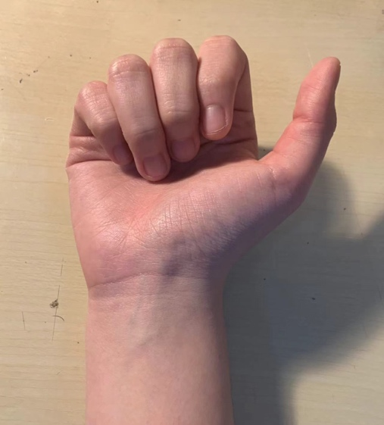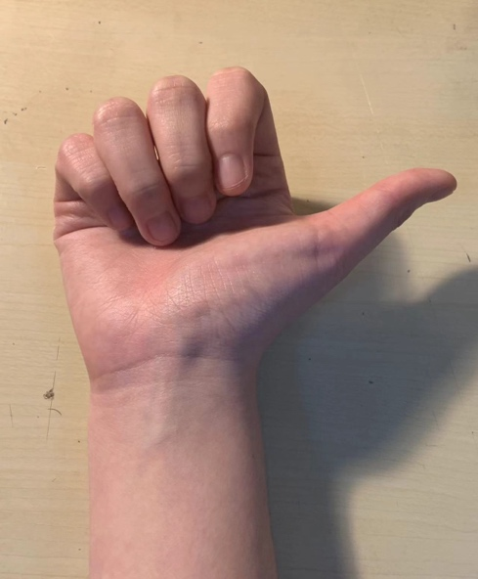

1. 大拇指屈伸状态1 (b) 大拇指屈伸状态2

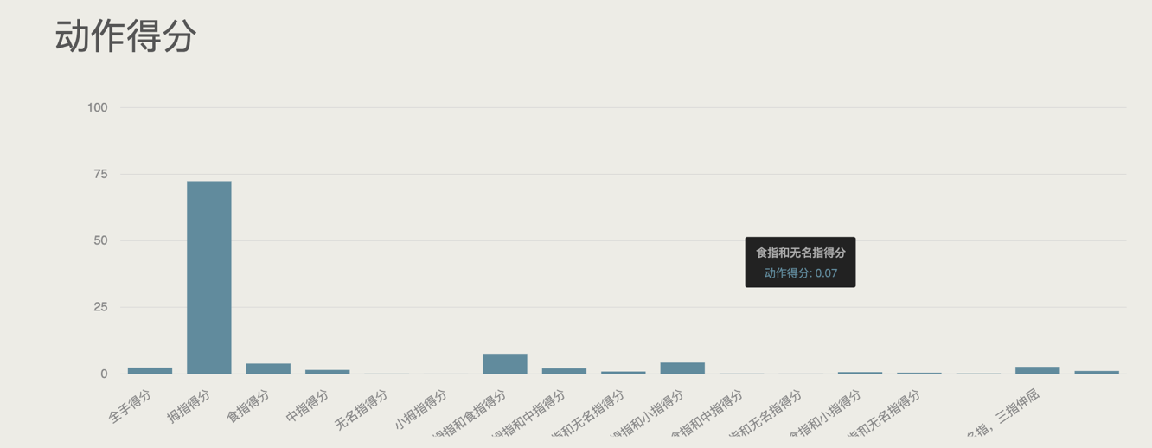

(c) 大拇指屈伸状态1对应模型打分情况

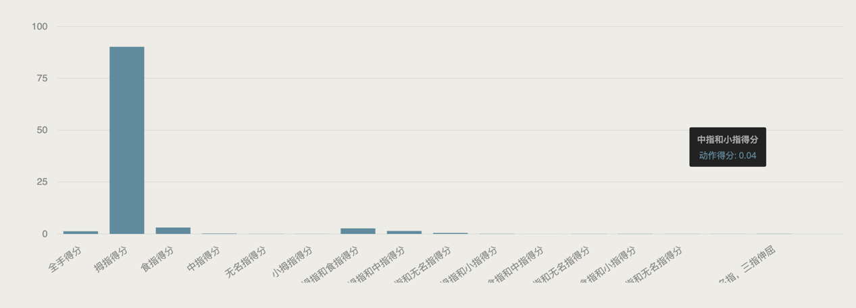

(d) 大拇指屈伸状态2对应模型打分情况

图5.2 大拇指屈伸时的两种不同状态及对应得分

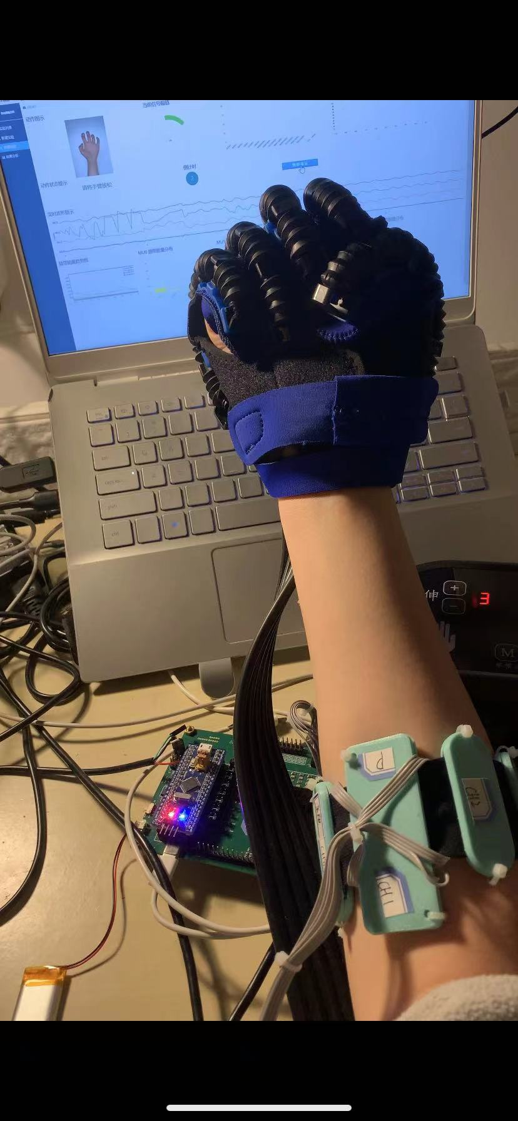

图5.3 康复手套带动训练

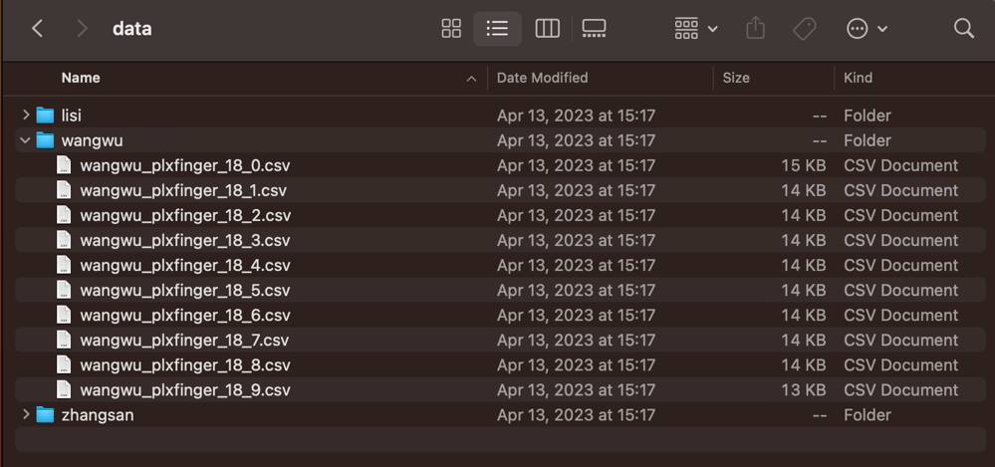

图5.4 成功采集的训练数据

返回实验列表，点击左上角的新建模型按钮，可以选择多个csv文件对训练针对与wangwu用户的评估模型，将模型命名为“wangwu1”，几分钟后显示模型训练成功，见图5.6，且再次新建实验时发现可以选择刚刚训练好的“wangwu1”模型作为动作评估模型，见图5.7。

上述测试及结果显示，该系统实现了第二章中的需求。

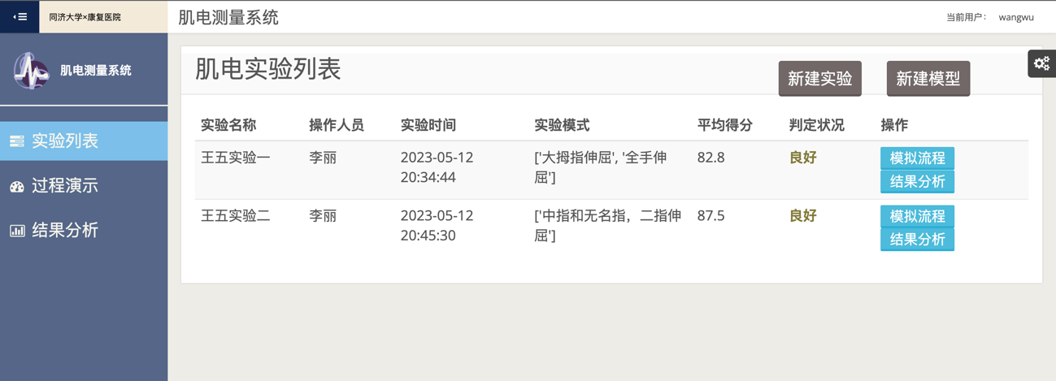

图5.5 成功新建的实验

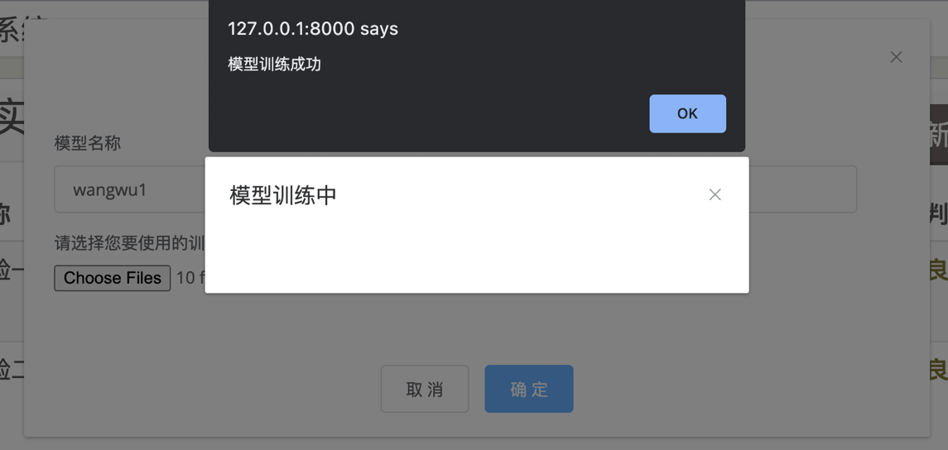

图5.6 新建模型成功

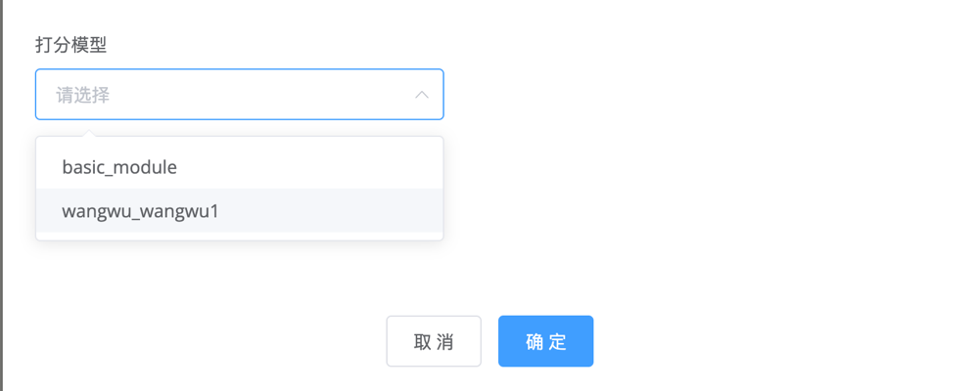

图5.7 新建实验时可选择wangwu1模型

# 6 总结和展望

## 6.1 总结

本文设计并实现了基于表面肌电信号的18分类动作识别模型，设计完善了肌电康复评估系统，主要完成了如下工作。

（1）基于康复训练需求和实际硬件设备，明确了患者要进行的动作范式序列与肌电手环采集的肌肉群，采集了健康人的基准数据集。

（2）基于LightGBM，设计了可对设计的动作范式分类评分的18分类算法模型，该模型轻量、时空开销小、准确率较高。

（3）设计完善了与基于B/S架构的肌电评估康复系统，系统能够从肌电手环读取表面肌电信号并基于此评估患者康复情况；连接了康复手套，可以在患者完成动作不佳时带动其手部进行康复训练；对患者进行分用户管理，增加数据库，设计实现存储系统。

（4）设计了模型训练模块，系统可以采集特定患者的特定动作范式作为模型训练数据，也可以读取系统中存储的患者自身肌电数据训练个性化的评分模型。

## 6.2 展望

本文设计实现的康复评估系统，受数据集不足、硬件设备限制等多种客观因素，未来还有许多可以改进的地方。

（1）当前训练模型的数据量有限，仅采集了三个正常受试者的右臂表面肌电信号数据。三位受试者均为20岁左右的青壮年，数据缺乏一定的多样性。未来可以增加受试者的多样性，如年龄、性别、种族，增加模型训练的数据量；可研究比较左右侧肌电信号，训练针对左右的动作识别评估模型。

（2）实验中使用的有线肌电手环采集的信号数据的质量易受电磁信号、手环佩戴位置、活动范围的影响。受试者在佩戴充气式康复手套时完成动作范式易受手套压力限制，往往需要其他肌肉代偿完成动作范式，影响了模型的评估效果。未来可以使用蓝牙肌电手环减少电磁信号干扰，开发力度更加合适的康复手套使得患者可以佩戴康复手套的同时自如地完成动作范式。

# 

# 参考文献

1. 丁其川, 熊安斌, 赵新刚, 等. 基于表面肌电的运动意图识别方法研究及应用综述[J]. 自动化学报,
2. 周杨. 基于深度学习的肌电手势识别算法研究[D]. 南京邮电大学, 2022. DOI:10.27251/d.cnki.gnjdc.2022.000308.
3. 宁勇. 多通道表面肌电信号分解的研究[D].浙江大学,2014.
4. Zardoshti-Kermani M, Wheeler B.C, Badie K, et al. EMG feature selection for movement control of a cybernetic arm[J]. Journal of Cybernetics, 1995, 26(2):211-236.
5. Kang W.J, Cheng C.K, Lai J.S, et al. A comparative analysis of various EMG pattern recognition methods[J]. Medical Engineering & Physics, 1996, 18(5):390-395.
6. Kim W, Yoon Y, Bae J, et al. Nonlinear characteristics of heart rate time series: influence of three recumbent positions in patients with mild or severe coronary artery disease[J]. Physiological Measurement, 2005, 26(4):517-529.
7. Jesper, Rnager, et al. Power spectrum analysis of the EMG pattern in normal and diseased muscles[J]. Journal of the Neurological Sciences, 1989, 94(1-3):283-294.
8. Bilodeau M, Cincera M, Gervais S, et al. Changes in the electromyographic spectrum power distribution caused by a progressive increase in the force level[J]. European Journal of Applied Physiology & Occupational Physiology, 1995, 71(2):113-123.
9. Farina, Dario. Interpretation of the surface electromyogram in dynamic contractions[J]. Exercise & Sport Sciences Reviews, 2006, 34(3):121-127.
10. 王颖. 肌电信号评价电刺激致肌疲劳方法的研究[D]. 北京:北京协和医学院, 2013.
11. Jang G.C, Cheng C.K, Lai J.S, et al. Using time-frequency analysis technique in the classification of surface EMG signals[C] International Conference of the IEEE Engineering in Medicine & Biology Society. IEEE, 2002.
12. Davies M.R, Reisman S.S. Time frequency analysis of the electromyogram during fatigue[C]// Proceedings of 1994 20th Annual Northeast Bioengineering Conference. IEEE, 1994.
13. Bonato P, Gagliati G, Knaflitz M. Analysis of myoelectric signals recorded during dynamic contractions[J]. IEEE Engineering in Medicine & Biology Magazine, 1996, 15(6):102-111.
14. Merlo A, Farina D, Merletti R. A fast and reliable technique for muscle activity detection from surface EMG signals[J]. IEEE Transactions on Biomedical Engineering, 2003, 50(3):316-323.
15. 刘曾荣, 文铁桥, 姚晓东. 脑与非线性动力学[M]. 北京:科学出版社, 1992.
16. 王人成, 黄昌华, 常宇, 杨年峰. 表面肌电信号的分形分析[J]. 中国医疗器械杂志, 1999, 23(3):125-127.
17. Gitter J.A, Czerniecki M.J. Fractal analysis of the electromyographic interference pattern[J]. Journal of Neuroscience Methods, 1995, 58(1-2):103-108.
18. Gupta V, Suryanarayanan S, Reddy N.P. Fractal analysis of surface EMG signals from the biceps[J]. International Journal of Medical Informatics, 1997, 45(3):185-192.
19. Small G.J, Jones N.B, Fothergill J.C, et al. Chaos as a possible model of electromyographic activity[C]// Simulation 98 International Conference on. IET, 1998.
20. Dingwell J.B, Cusumano J.P. Nonlinear time series analysis of normal and pathological human walking[J]. Chaos, 2000, 10(4):848-863.
21. Yoshino K, Motoshige T, Araki T, et al. Effects of fatigue induced by long-term walking on gait and physiological rhythm[R]. Houston:IEEE, 2002.
22. Mengi Y, Liu B, Liu Y. A comprehensive nonlinear analysis of electromyogram[C]// International Conference of the IEEE Engineering in Medicine & Biology Society. IEEE, 2002.
23. Xie H, Wang Z. Mean frequency derived via Hilbert-Huang transform with application to fatigue EMG signal analysis[J]. Computer Methods & Programs in Biomedicine, 2006, 82(2):114-120.
24. Lempel A, Ziv J. On the Complexity of Finite Sequences[J]. IEEE Transactions on Information Theory, 1976, 22(1):75-81.
25. Bishop, Chris M. "Neural networks and their applications." Review of scientific instruments 65.6 (1994): 1803-1832.
26. Wei W T, Wong Y K, Du Y, et al. A multi-stream convolutional neural network for sEMG-based gesture recognition in muscle-computer interface[J]. Pattern Recognition Letters, 2019, 119: 131-138.
27. Kim J, Mastnik S, André E. EMG-based hand gesture recognition for realtime biosignal interfacing[C]. Proceedings of the 13th International Conference on Intelligent User Interfaces, 2008: 30-39.
28. Phinyomark A, Phukpattaranont P, Limsakul C. Feature reduction and selection for EMG signal classification[J]. Expert Systems with Applications, 2012, 39(8): 7420-7431.
29. Guo S X, Pang M Y, Gao B F, et al. Comparison of sEMG-Based Feature Extraction and Motion Classification Methods for Upper-Limb Movement[J]. Sensors, 2015, 15(4): 9022-9038.
30. Senturk Z K, Bakay M S. Machine learning based hand gesture recognition via emg data[J]. ADCAIJ: Advances in Distributed Computing and Artificial Intelligence Journal, 2021, 10(2): 123-136.
31. Khan M U, Khan H, Muneeb M, et al. Supervised Machine Learning based Fast Hand Gesture Recognition and Classification Using Electromyography (EMG) Signals[C]. 2021 International Conference on Applied and Engineering Mathematics (ICAEM), 2021: 81-86.
32. Raez MB, Hussain MS, Mohd-Yasin F. Techniques of EMG signal analysis: detection, processing, classification and applications. Biol Proced Online. 2006;8:11-35. doi: 10.1251/bpo115. Epub 2006 Mar 23. Erratum in: Biol Proced Online. 2006;8:163. PMID: 16799694; PMCID: PMC1455479.
33. Fistre, J, Tanaka, A. 2002. Real Time EMG Gesture Recognition for Consumer Electronics Device Control[EB/OL]. Sony CSL Paris Open House. <http://www.csl.sony.fr/~atau/gesture/>.
34. Naik GR, Kumar DK, Singh VP, Palaniswami M. 2006. Hand gestures for HCI using ICA of EMGIC]. Proceedings of the HCSNet workshop on Use of vision in human-computer interaction - Volume 56, Canberra, Australia, 67-72.
35. Saponas IS, Tan DS, Morris D, Balakrishnan R. 2008. Demonstrating the feasibility of using forearm electromyography for muscle-computer interfaces [CJ. Proceedings of the 26th AnnualConference on Human Factors in Computing Systems, Florence, Italy, 515-524.
36. Saponas TS, Tan DS, Morris D, Balakrishnan R, Turner J, Landay JA. 2009. Enabling always-available input with muscle-computer interfaces [C]. Proceedings of the 22nd annual ACM symposium on User interface software and technology, Victoria, Canada, 167-176.
37. Saponas TS, Tan DS, Morris D, Turner J, Landay JA. 2010. Making muscle-computer interfaces more practical [CJ. Proceedings of the 28th international conference on Human factors in computing systems, Atlanta, USA, 851-854.
38. 吴兆苏, 姚崇华, 赵冬. 我国人群脑卒中发病率、死亡率的流行病学研究[J]. 中华流行病学杂志, 2003(3):71-74.
39. Thorsen A.M, Wides Holmqvist L, De Pedro-Cuesta J, et al. A randomized controlled trial of early supported discharge and continued rehabilitation at home after stroke: five-year follow-up of patient outcome[J]. Stroke: A Journal of Cerebral Circulation, 2004, 36(2):297-303.
40. Ostwald S.K, Davis S, Hersch G, et al. Evidence-based educational guidelines for stroke survivors after discharge home[J]. Journal of Neuroscience Nursing, 2008, 40(3):173-179.
41. 张通. 中国脑卒中康复治疗指南（2011完全版）[J]. 中国医学前沿杂志, 2012, 4(6):55-76.
42. 张旭. 基于表面肌电信号的人体动作识别与交互[D].中国科学技术大学,2010.
43. 张启忠, 席旭刚, 罗志增. "基于非线性特征的表面肌电信号模式识别方法." 电子与信息学报 35.9 (2013): 2054-2058.
44. 罗志增, 严庭芳. 基于 HMM 的表面肌电信号模式分类[J]. 华中科技大学学报: 自然科学版, 2008, 36(4): 72-75.
45. 刘光达, 董梦坤, 张守伟, 等. 基于 KPCA-SVM 的表面肌电信号疲劳分类研究[J]. 电子测量与仪器学报, 2023, 35(10): 1-8.
46. 李楠. 人体表面肌电信号采集与处理系统设计[D].内蒙古大学,2018.
47. 陈雄彬. 表面肌电信号采集与处理器设计[D].华南理工大学,2015.
48. 姚登举,杨静,詹晓娟.基于随机森林的特征选择算法[J].吉林大学学报(工学版),2014,44(01):137-141.DOI:10.13229/j.cnki.jdxbgxb201401024.
49. Biau, G., Scornet, E. A random forest guided tour. TEST 25,197–227(2016). <https://doi.org/10.1007/s11749-016-0481-7>
50. Breiman L.Random forests[J].Machine Learning,2001,45(1):5-32.
51. 王玉珏. 表面肌电信号分析与实时系统构建[D]. 上海:华东理工大学, 2012.

# 谢 辞

感谢日月、微风、陪伴帮助过我的人。